

TRABAJO FIN DE MÁSTER

Predicción de la expansión de variantes de SARS-CoV-2 en la población mediante aprendizaje automático

Máster Universitario en Sistemas Interactivos Inteligentes

Autor: López González del Rey, Sergio
Tutor: Sánchez-Montañés Isla, Manuel
Departamento de Ingeniería Informática
FECHA: Septiembre, 2026

Resumen
La pandemia de COVID-19 demostró que la capacidad de anticipar qué variante de SARS-CoV-2 dominará en las próximas semanas tiene un valor práctico inmediato: permite orientar las campañas de vacunación, priorizar recursos de secuenciación y comunicar el riesgo con antelación suficiente para que los sistemas sanitarios se adapten. Sin embargo, la velocidad de evolución viral y la escala de los datos disponibles convierten este problema en un reto metodológico de primer orden.
Este Trabajo Fin de Máster presenta un sistema de predicción de dos capas entrenado sobre 16.959.512 secuencias del repositorio GISAID (descarga de 22 de febrero de 2026, 322 semanas de historia). La primera capa utiliza clasificadores LightGBM que predicen si una familia Pango o mutación alcanzará un umbral de dominancia en las semanas siguientes. El clasificador de familias Pango (M2) alcanza AUC = 0.886 en test independiente y AUC = 0.877 en validación walk-forward por épocas pandémicas; el clasificador mutacional Spike+NSP12 (M3-SPNSP) alcanza AUC = 0.925 / 0.872 respectivamente, con un gap train-test de solo +0.027 tras un proceso de selección de features basado en ablation sistemático. La diferencia split-walk-forward (−0.008 a −0.065 según dataset) es consistentemente negativa en los cuatro datasets con walk-forward (M2, M2-SPNSP30, M3-SPNSP, M3-ALL), evidencia directa de ausencia de filtraciones de datos. La segunda capa utiliza un modelo de supervivencia Cox de Riesgos Proporcionales para estimar el tiempo hasta que una variante alcance el 10% (familias) o 30% (mutaciones) de frecuencia global, obteniendo un C-índice de 0.684 (familias, 23 eventos, EPV=7.7, es decir, Events Per Variable: la relación entre número de eventos observados y de covariables del modelo, un indicador estándar de solidez estadística en supervivencia) y 0.679 (mutaciones, 101 eventos).
Una contribución técnica central del trabajo es el diseño anti-filtración de datos (data leakage) incorporado en el pipeline: (a) el early stopping de LightGBM nunca usa el conjunto de test, sino una partición interna de validación del 20% temporal reservada dentro del propio train; y (b) las etiquetas de entrenamiento están censuradas temporalmente: un ejemplo solo recibe target=1 si el umbral de dominancia se cruzó antes de la fecha de corte de ese ejemplo, nunca usando información del futuro. La evidencia de que este diseño funciona es que el AUC walk-forward es sistemáticamente inferior al del split temporal simple en los cuatro datasets con walk-forward (M2, M2-SPNSP30, M3-SPNSP, M3-ALL) (Δ entre −0.008 y −0.065), el patrón esperado cuando no hay fuga de información: el walk-forward, al forzar al modelo a generalizar entre épocas pandémicas cualitativamente distintas, es siempre una estimación más conservadora y realista que un único corte temporal.
La integración de ambas capas con un replicador log-lineal modulado por la probabilidad relativa de emergencia de LightGBM genera proyecciones semanales de frecuencia de variantes que corrigen el principal fallo del baseline empírico: la proyección errónea de PY como futuro dominante. La validación externa a junio de 2026 obtuvo 1/4 predicciones correctas, 3/4 parciales y 0/4 incorrectas: ningún fallo total, aunque la emergencia de BA.3.2.2 (una variante de novo sin precedente en los datos de entrenamiento, detectada por primera vez en abril de 2026) matiza los aciertos a partir de la semana +8: es un límite estructural infranqueable para cualquier sistema basado en datos históricos, no un fallo del sistema en sí. Una validación biológica independiente mediante secuenciación ultra-profunda (UDS) sobre 28 pacientes identifica, en haplotipos de alta especificidad mutacional, 9/28 pacientes con señales anticipatorias de variantes Omicron con una mediana de ~45 semanas de antelación, confirmando que la diversidad intra-hospedador precede a la visibilidad epidemiológica en GISAID (prueba de concepto).
Los análisis SHAP revelan que el sistema aprendió patrones biológicamente coherentes: a nivel de mutación individual, la convergencia evolutiva reciente (n_families_recent, acotada a una ventana causal de 12 semanas) es, con diferencia, el predictor más robusto (más informativo que la convergencia histórica sin acotar temporalmente), seguida de la posición genómica y la localización en el RBD; a nivel de familia Pango, el perfil de escape inmune acumulado y la antigüedad de la variante son los factores dominantes.
Palabras clave: SARS-CoV-2, GISAID, LightGBM, análisis de supervivencia, vigilancia genómica, predicción de variantes, walk-forward, SHAP, evolución convergente.

Abstract
The COVID-19 pandemic demonstrated that anticipating which SARS-CoV-2 variant will dominate in the coming weeks has immediate practical value: it enables the orientation of vaccination campaigns, prioritization of sequencing resources, and early risk communication. However, the speed of viral evolution and the scale of available data make this a first-order methodological challenge.
This Master's Thesis presents a two-layer prediction system trained on 16,959,512 sequences from the GISAID repository (downloaded February 22, 2026; 322 weeks of history). The first layer uses LightGBM classifiers that predict whether a Pango family or mutation will reach a dominance threshold in the following weeks. The Pango-family classifier (M2) achieves AUC = 0.886 on an independent test set (temporal split at 2023-06-01) and AUC = 0.877 in pandemic-epoch walk-forward validation; the Spike+NSP12 mutation classifier (M3-SPNSP) achieves AUC = 0.925 / 0.872 respectively, with a train-test gap of only +0.027 after a systematic ablation-driven feature selection process. The second layer uses a Cox Proportional Hazards survival model to estimate time-to-dominance (>=10% global frequency for families, >=30% for mutations), achieving a C-index of 0.684 (families) and 0.679 (mutations).
A central technical contribution is the anti-leakage design built into the pipeline: (a) LightGBM's early stopping never uses the test set, only an internal 20% temporal validation split reserved within train; and (b) training labels are temporally censored: an example only receives target=1 if the dominance threshold was crossed before that example's cutoff date, never using future information. The evidence that this design works is that walk-forward AUC is consistently lower than the simple temporal split across the four datasets with walk-forward validation (M2, M2-SPNSP30, M3-SPNSP, M3-ALL) (Delta between -0.008 and -0.065), the expected pattern when there is no data leakage.
External validation against June 2026 data yielded 1/4 correct predictions, 3/4 partial, and 0/4 incorrect, with no total failures, although the emergence of BA.3.2.2 (a de novo variant with no precursor in the training data, first detected in April 2026) qualifies the accuracy of the +8 week horizon onward: a structural limitation inherent to any history-based prediction system, not a system failure per se.
An independent biological validation using ultra-deep sequencing (UDS) data from 28 patients identifies, in haplotypes of high mutational specificity, 9/28 patients with anticipatory signals of Omicron variants with a median lead time of approximately 45 weeks, confirming that intra-host diversity precedes epidemiological visibility in GISAID (proof of concept).
SHAP analyses reveal that the system learned biologically coherent patterns: at the individual-mutation level, recent evolutionary convergence (n_families_recent, bounded to a 12-week causal window) is by far the most robust predictor, more informative than unbounded historical convergence; at the Pango-family level, accumulated immune-escape profile and variant age are the dominant factors.
Keywords: SARS-CoV-2, GISAID, LightGBM, survival analysis, genomic surveillance, variant prediction, walk-forward validation, SHAP, convergent evolution.

1. Introducción

1.1. Contexto epidemiológico
Desde la identificación de SARS-CoV-2 en diciembre de 2019, el virus ha experimentado una evolución acelerada impulsada por la presión inmune de millones de huéspedes infectados y vacunados. Las primeras variantes (Alpha, Beta, Delta) se sucedieron en periodos de 6-9 meses y tenían perfiles mutacionales relativamente simples. La llegada de Omicron (BA.1) en noviembre de 2021 marcó un punto de inflexión: por primera vez una variante acumulaba más de 50 mutaciones respecto a la cepa original, escapando parcialmente a la inmunidad inducida tanto por infección previa como por vacunación. A partir de ese momento, el paisaje evolutivo cambió cualitativamente.
Las subvariantes de Omicron (BA.2, BA.4/5, XBB, EG.5, JN.1, KP, XFG) se han sucedido con una frecuencia de 2-4 meses, manteniendo un proceso de selección positiva intenso sobre el dominio de unión al receptor (RBD) de la proteína Spike. En la semana de análisis de este trabajo (enero 2026), XFG, un recombinante de KP.1.1 y KP.3.3 detectado por primera vez en Canadá en febrero de 2025, domina globalmente con una frecuencia próxima al 62%, mientras que NB y PQ emergen como challengers principales. Este ritmo de sustitución implica que los sistemas de vigilancia basados exclusivamente en secuenciación reactiva, que reportan qué variante ya es dominante, son insuficientes para la planificación sanitaria.
El repositorio GISAID (Global Initiative on Sharing Avian Influenza Data) [1,2] ha acumulado más de 17 millones de secuencias SARS-CoV-2 con metadatos estructurados de fecha, país y linaje. Esta escala de datos no tiene precedente en la historia de la epidemiología y constituye una oportunidad única para aplicar métodos de aprendizaje automático que aprendan los patrones dinámicos de la evolución viral directamente de los datos, sin necesidad de modelos mecanísticos explícitos de transmisión o inmunidad.

1.2. Motivación y problema
El problema central que aborda este TFM puede formularse de forma precisa: dado el estado del virus en la semana t (frecuencias de variantes, perfiles mutacionales, distribución geográfica), ¿es posible predecir qué variante dominará en las semanas t+4, t+8, t+16? La respuesta a esta pregunta tiene aplicaciones directas en:
- Planificación de campañas de vacunación y actualización de la composición vacunal ante la próxima ola.
- Priorización de vigilancia genómica: en qué familias concentrar los recursos limitados de secuenciación.
- Diseño anticipado de ensayos clínicos de antivirales y anticuerpos monoclonales específicos.
- Comunicación de riesgo a la población con suficiente antelación para que los sistemas sanitarios se adapten.
- Orientación de las decisiones de la OMS y los CDC sobre actualización de las recomendaciones de vacunas.
La hipótesis biológica central que motivó el diseño del estudio es que los Haplotipos Discordantes Únicos (UDS, Unique Discordant Sequences), variantes minoritarias detectadas en pacientes inmunodeprimidos que presentan combinaciones de mutaciones no observadas aún en la población general [3-6], podrían anticipar la dirección de la evolución viral. Aunque la integración directa de los datos UDS en el modelo predictivo no fue posible por limitaciones de tamaño muestral (28 pacientes), esta hipótesis orientó el diseño del sistema de vigilancia genómica y abre líneas de trabajo futuro de alto interés.

1.3. Objetivos
Los objetivos específicos del trabajo son:
- O1. Construir un pipeline automatizado de procesamiento de las 17+ millones de secuencias GISAID mediante streaming eficiente, generando matrices de frecuencia temporal y mutacional como representación estructurada del estado del virus.
- O2. Diseñar e implementar una ingeniería de características que capture tanto la dinámica temporal de cada familia Pango (15 features de crecimiento) como su perfil biológico (6 features moleculares) y, opcionalmente, las frecuencias de mutaciones específicas de Spike y NSP12 (30 features adicionales).
- O3. Entrenar y validar un clasificador LightGBM para la predicción de crecimiento a T+4 semanas, con validación walk-forward por épocas pandémicas libre de filtraciones de datos, corrigiendo explícitamente las dos fuentes de leakage identificadas: early stopping sobre test y ausencia de censura temporal en etiquetas.
- O4. Construir un modelo de supervivencia Cox PH para estimar el tiempo hasta dominancia global (≥10% de frecuencia para familias, ≥30% para mutaciones), tanto para familias Pango como para mutaciones individuales de Spike y NSP12, e interpretar los hazard ratios en términos biológicos.
- O5. Integrar ambas capas en una señal de alerta temprana y en un replicador log-lineal cuya fitness sea modulada por la probabilidad relativa de emergencia de LightGBM, generando proyecciones semanales interpretables y biológicamente coherentes.
- O6. Validar el sistema prospectivamente contra datos reales disponibles a junio de 2026, cuantificando los aciertos, fallos parciales y fallos totales del sistema, e identificando sus límites estructurales.

1.4. Estructura del documento
El documento se organiza en diez secciones. La sección 2 establece el marco teórico biológico, incluyendo la estructura de SARS-CoV-2, la nomenclatura Pango, y los mecanismos de escape inmune relevantes para interpretar los resultados. La sección 3 presenta los fundamentos metodológicos: la formulación del problema como clasificación binaria, el algoritmo LightGBM, la validación walk-forward en series temporales, y el modelo de supervivencia de Cox. La sección 4 describe los datos de GISAID y el pipeline de procesamiento. La sección 5 detalla la ingeniería de características en sus tres capas. La sección 6 presenta los resultados del análisis exploratorio, los modelos de predicción, el análisis de supervivencia y la proyección forward. La sección 7 valida el sistema tanto internamente (walk-forward, backtesting) como externamente (junio 2026). La sección 8 discute las implicaciones técnicas y biológicas. Las secciones 9 y 10 presentan las conclusiones y las líneas de trabajo futuro.

2. Marco teórico biológico

2.1. SARS-CoV-2: estructura y evolución
SARS-CoV-2 es un betacoronavirus de ARN monocatenario de sentido positivo con un genoma de aproximadamente 30 kilobases. Codifica cuatro proteínas estructurales principales (Spike, Envelope, Membrane y Nucleocápside) y un replicón de 16 no estructurales (NSP1-NSP16). La proteína Spike (S) y la ARN polimerasa dependiente de ARN (NSP12/RdRp) son las dos regiones con mayor relevancia funcional para la evolución pandémica y, por tanto, las que este trabajo trata con mayor detalle.
La proteína Spike es el principal determinante del tropismo celular y la evasión inmune. Consta de dos subunidades: S1 (que contiene el dominio N-terminal/NTD y el dominio de unión al receptor/RBD, residuos 319-541) y S2 (responsable de la fusión de membranas). El RBD interacciona directamente con el receptor celular ACE2 y es la diana principal de los anticuerpos neutralizantes generados por la vacunación e infección previa. Las mutaciones en el RBD que permiten evadir estos anticuerpos manteniendo afinidad suficiente por ACE2 son las que confieren ventaja selectiva a una variante en una población con inmunidad híbrida (vacunación + infección).
El sitio de corte furina en la posición 681 de Spike (PRRA↓SVAS) es otra región bajo fuerte selección positiva: las mutaciones P681R/H presentes en Delta y en linajes Omicron tardíos potencian el procesamiento de Spike por la proteasa furina celular, aumentando la eficiencia de fusión y transmisión. En los datos de este trabajo, la mutación Spike_P681R alcanza el 94% de frecuencia global en la semana de análisis (enero 2026), confirmando su papel como mutación de fondo del linaje dominante XFG.
NSP12 (RdRp) es funcionalmente conservada por su papel esencial en la replicación viral, pero no está exenta de variación. Mutaciones como P323L (presente en prácticamente todas las variantes post-Ancestral) alteran la fidelidad de la replicación, y estudios estructurales confirman que mutaciones puntuales en la interfaz nsp12-nsp8 afectan directamente la actividad de la ARN polimerasa [7]. La inclusión de mutaciones NSP12 en el análisis (modelos M2-SPNSP30 y M3-SPNSP/ALL) busca capturar señales de cambio en la dinámica de replicación que podrían anticipar emergencia.

2.2. Nomenclatura Pango y clasificación de variantes
El sistema de nomenclatura Pango (Phylogenetic Assignment of Named Global Outbreak Lineages) [8] asigna denominaciones jerárquicas a los linajes virales según un árbol filogenético en constante actualización. Un linaje Pango completo puede tener hasta cinco niveles de profundidad (e.g., XBB.1.5.70.1.2), pero cuando el número de descendientes de un nodo supera cierto umbral, se introduce un alias de una o dos letras para comprimir la denominación (e.g., EG = XBB.1.9.2, JN = BA.2.86.1). En este trabajo, se opera con "familias Pango", definidas como el alias o los dos primeros componentes del linaje completo. Esto reduce la granularidad de ~5.000 linajes activos a 435 familias observadas en el período 2020-2026, con suficiente historia temporal para el entrenamiento de los modelos.
Adicionalmente, Nextclade [9] proporciona una clasificación alternativa en clados de grano más grueso: 50 clados reconocidos en el período de estudio. Los clados Nextclade son útiles para contextualizar la evolución a escala pandémica (e.g., todos los linajes Omicron pertenecen a clados cuyo nombre empieza por "2", como 21L=BA.2, 22F=XBB) y se utilizan en el modelo M1 de este trabajo.
La clasificación en Variantes de Interés (VOI) y Variantes de Preocupación (VOC) de la OMS es más restrictiva y tardía: una variante suele alcanzar el 30-50% de frecuencia global antes de ser clasificada. El sistema de vigilancia propuesto en este trabajo está diseñado precisamente para operar mucho antes de ese umbral, identificando candidatos cuando su frecuencia global es aún del 1-10%.

2.3. Épocas pandémicas
La dinámica pandémica no es estacionaria: distintas épocas muestran patrones evolutivos cualitativamente diferentes en cuanto a velocidad de sustitución, intensidad de la presión selectiva y diversidad de variantes co-circulantes. Este trabajo define seis épocas pandémicas basadas en la variante dominante de cada período (Tabla 2.1):
Tabla 2.1. Épocas pandémicas definidas en este trabajo, con su variante dominante y característica clave.
Época | Período | Variante dominante | Característica clave
E1: Pre-Omicron | 2020-03 a 2021-11 | B.1 → Alpha → Delta | Variantes de gran divergencia filogenética
E2: Omicron inicial | 2021-11 a 2022-06 | BA.1 → BA.2 | Explosión de diversidad, escape inmune masivo
E3: BA.4/5 | 2022-06 a 2022-12 | BA.4/5 | Dominio de sublinajes con F486V
E4: XBB | 2022-12 a 2023-09 | XBB.1.5 → EG.5 | Recombinantes, convergencia en 486
E5: JN/KP | 2023-09 a 2025-06 | JN.1 → KP → KP.3 | BA.2.86 y descendientes, gran divergencia
E6: XFG | 2025-06 a 2026-02 | XFG | Recombinante KP.1.1×KP.3.3, "Stratus"

Esta segmentación temporal es crucial metodológicamente: los cinco folds del walk-forward se definen precisamente sobre estas épocas para que la validación temporal sea epidemiológicamente significativa, es decir, que cada fold represente un cambio real en el paisaje viral al que el modelo no ha tenido acceso durante el entrenamiento.

2.4. Mecanismos de escape inmune y mutaciones clave
La presión selectiva sobre el RBD de Spike está dominada por la respuesta de anticuerpos de la población, que tras seis años de pandemia ha sido moldeada por múltiples rondas de vacunación e infección. Los epítopos principales del RBD se clasifican en cuatro clases [10]: la clase 1 cubre el sitio de unión a ACE2 directamente (posiciones ~417, 453, 501), la clase 2 cubre el flanco del RBD (posiciones ~346, 484, 452), la clase 3 el flanco opuesto (posiciones ~444-447, 340-346) y la clase 4 la cara inferior del RBD. Las mutaciones en estas posiciones, especialmente 346, 444-447, 484, 486, 490 y 501, son las de mayor hazard ratio en el modelo Cox de mutaciones de este trabajo.
Un hallazgo particularmente notable en los datos es la convergencia evolutiva en la posición 445 de Spike: la familia XFG acumula V445R, NB acumula V445H, y PY acumula V445P. Que tres linajes independientes modifiquen exactamente la misma posición (con distintos aminoácidos de reemplazo) es una evidencia fuerte de selección positiva: la posición 445 está bajo presión de anticuerpos de clase 3 y su mutación confiere ventaja de escape sin coste aparente de afinidad por ACE2. Esta convergencia es precisamente el tipo de señal que el feature n_families del modelo de mutaciones (M3-SPNSP) está diseñado para detectar.
XFG, la variante dominante en enero 2026, fue designada como "Variante Bajo Monitorización" (VUM) por la OMS en junio de 2025 y escalada a VOI en septiembre de 2025. Deriva del recombinante de KP.1.1 (donante 5' del genoma) y KP.3.3 (donante 3'), heredando de ambos sus mutaciones de escape inmune características. Su fitness empírica (tasa de crecimiento log-lineal sobre las 8 semanas previas al corte de datos) es negativa en enero 2026 (log_growth_8w ≈ −0.10), indicando que ha alcanzado su pico de dominancia y está comenzando a ser desplazada por sus sucesores. Esta fitness no es uniforme a nivel global: Davidson et al. [11] documentan una transmisión sustancialmente menor de XFG en Kenia respecto a su dominancia mundial, evidencia temprana de la heterogeneidad regional que este trabajo no captura al operar con frecuencias globales (8.3.2).

3. Fundamentos metodológicos

3.1. El problema de predicción como clasificación binaria
La predicción de emergencia viral se formula como un problema de clasificación binaria en un contexto de series temporales con fuerte desbalanceo de clases. Para cada entidad (clado Nextclade, familia Pango o mutación individual) e y semana t, se construye un ejemplo de entrenamiento con features calculadas sobre la historia [t-8, t] y una etiqueta:
target = 1 si max(freq[T+4 .. fin]) >= UMBRAL_DOMINANCIA (sin horizonte fijo)
A diferencia de un target de crecimiento relativo con horizonte fijo, esta formulación pregunta directamente si la entidad llegará alguna vez a dominar tras el buffer mínimo de 4 semanas (HORIZON_MIN), independientemente de cuándo. El umbral de dominancia (DOMINANT_THR) es del 5% de frecuencia global para M1, M2 y M3-ALL, y del 10% para M3-SPNSP (las mutaciones de Spike+NSP12 se fijan globalmente con más frecuencia, por lo que un umbral más exigente es más informativo). El desbalanceo resultante depende del dataset y del filtro de fase aplicado: 28.4% de positivos en M1 (que solo modela la fase pre-emergencia, ver más abajo), 13.5% en M2, 19.1% en M3-SPNSP y 14.0% en M3-ALL.
Diseño específico de M1: solo fase pre-emergencia. A diferencia de M2 y M3, el dataset M1 excluye las observaciones en las que el clado Nextclade ya ha superado el 5% de frecuencia global (freq_t0 >= 5%), reduciendo el dataset de 2.011 a 1.390 filas (69.1% se conservan). La pregunta que M1 responde es deliberadamente más estrecha y más útil operativamente: "este clado que hoy es minoritario, ¿llegará a dominar?", en vez de mezclar fase de incubación y fase de dominancia ya consolidada en el mismo conjunto de entrenamiento.
Una decisión de diseño crítica, y que distingue este trabajo de aproximaciones más simples, es la censura temporal de las etiquetas de entrenamiento. Sin censura, el target se calcularía como max(freq[T+4..fin_datos]) usando toda la historia disponible, lo que introduce una filtración de datos (data leakage): el modelo aprendería sobre eventos futuros respecto al corte de validación. La corrección implementada es:
target_train = 1 solo si el umbral se cruzó ANTES de la fecha de corte de entrenamiento (2023-06-01)
Esto garantiza que el modelo solo aprende de señales disponibles en el momento de predicción, nunca de información futura filtrada hacia atrás en el tiempo. La evidencia de que esta censura funciona correctamente no es una única comparación antes/después, sino un patrón sistemático verificado en los cuatro datasets con walk-forward (M2, M2-SPNSP30, M3-SPNSP, M3-ALL) (6.2.2): el AUC de walk-forward es consistentemente inferior al del split temporal simple (Δ de −0.008 a −0.065): el comportamiento matemáticamente esperado si no hay fuga, e improbable de producir por azar si la hubiera.

3.2. LightGBM: gradient boosting para datos tabulares
LightGBM (Light Gradient Boosting Machine) [12] es un algoritmo de ensamble basado en árboles de decisión que construye secuencialmente árboles que corrigen los residuos del ensamble anterior. A diferencia de XGBoost, LightGBM utiliza un enfoque leaf-wise (crece el nodo con mayor ganancia de información en cada paso) en lugar de level-wise, lo que produce modelos más profundos y precisos con el mismo número de hojas. El algoritmo también implementa Gradient-based One-Side Sampling (GOSS) para reducir el número de ejemplos usados en cada árbol sin pérdida significativa de información, y Exclusive Feature Bundling (EFB) para agrupar features mutuamente exclusivas.
Para lectores con perfil biológico: LightGBM puede entenderse como un sistema que aprende reglas jerárquicas del tipo "si log_growth_8w > 0.15 Y n_countries > 8 Y freq_t0 < 0.10, entonces alta probabilidad de emergencia". Cada árbol del ensamble captura una regla diferente, y la predicción final es la suma ponderada de todas ellas. El número de árboles (iteraciones) se determina por early stopping sobre un conjunto de validación separado.
Los hiperparámetros base (BASE_PARAMS) se usan directamente en M3-SPNSP y M3-ALL, y aparecen detallados en la Tabla A.1. M1, M1-BIO y M1-SPNSP, con muestras más pequeñas, emplean una variante con menos hojas (PARAMS_SMALL); M2 y M2-SPNSP30 usan una variante más regularizada (PARAMS_M2), adoptada tras diagnosticar sobreajuste (8.1). La métrica de evaluación durante el entrenamiento es el AUC-ROC, con early stopping sobre un conjunto de validación interna (20% temporal del train, nunca el test).
Nota importante sobre la calibración de probabilidades: el uso de scale_pos_weight provoca que las probabilidades crudas predichas por LightGBM no estén calibradas en sentido absoluto, y la regularización de cada dataset desplaza aún más ese desajuste (más en PARAMS_M2 que en BASE_PARAMS). El AUC-ROC valida el ranking relativo (ordenación) de los ejemplos, no las probabilidades absolutas. El sistema usa esta salida de dos formas distintas según lo que necesita cada módulo: el ranking de vigilancia (6.4) sí requiere que HIGH/MEDIUM/WATCH signifiquen una probabilidad real, así que calibra la salida de LightGBM con IsotonicRegression sobre el mismo 20% de validación interna; el replicador de proyección forward (6.5), en cambio, solo necesita el orden relativo entre challengers, así que usa la probabilidad cruda con un reescalado min-max, sin necesidad de calibrar.

3.3. Filtraciones de datos en series temporales: identificación y corrección
Las filtraciones de datos (data leakage) son uno de los errores metodológicos más comunes y perjudiciales en el aprendizaje automático aplicado a series temporales. Se producen cuando información del futuro, respecto al momento de predicción, influye en el proceso de entrenamiento o selección del modelo, generando estimaciones de rendimiento artificialmente optimistas que no se materializan en producción.
En este trabajo se identificaron y corrigieron dos filtraciones:
Filtración 1: Early stopping sobre el conjunto de test
En la implementación inicial, el parámetro early_stopping_rounds de LightGBM monitorizaba el AUC sobre el conjunto de test (datos ≥ 2023-06-01) para decidir cuándo detener el entrenamiento. Esto convierte el conjunto de test en un conjunto de validación implícito: el número de árboles se elige para maximizar el AUC en test, lo que introduce un sesgo hacia modelos sobreajustados a ese conjunto específico. La corrección implementada reserva el 20% temporal del conjunto de entrenamiento (las últimas semanas antes del corte) como validación interna, usando ese subconjunto para el early stopping y manteniendo el test completamente aislado.
Filtración 2: Ausencia de censura temporal en las etiquetas
El target binario se calculaba inicialmente como "¿alcanzará esta variante el umbral en algún momento futuro?", usando toda la historia disponible. Esto hace que el modelo aprenda de información del futuro respecto al corte de validación: una variante que domina en 2025 recibe target=1 incluso cuando se usa como ejemplo de entrenamiento en 2022, aunque en 2022 todavía no había señal observable de su emergencia. La función _cens_target(d, censor_week) implementada asigna target=1 solo si el umbral de dominancia se cruzó antes de la semana de corte, garantizando que cada ejemplo de entrenamiento solo contiene información disponible en ese momento.
El sistema incorpora ambas correcciones por diseño, no como un parche posterior: el early stopping usa siempre una partición interna de validación (nunca el test), y las etiquetas de entrenamiento están censuradas temporalmente desde la construcción del dataset (3.1). Como se establece en 3.1, la evidencia de que ambas funcionan es el mismo patrón walk-forward < split verificado en 6.2.2: un sistema con fugas produciría walk-forward >= split, lo cual no se observa en ningún caso.

3.4. Validación en series temporales: walk-forward por épocas pandémicas
La validación cruzada estándar (k-fold aleatorio) es inadecuada para datos temporales porque permite que el modelo "vea el futuro" durante el entrenamiento: al mezclar aleatoriamente ejemplos de distintas épocas, ejemplos del fold de validación pueden estar temporalmente intercalados con ejemplos de entrenamiento, violando la causalidad. Para datos epidemiológicos con fuerte estructura temporal, esta violación genera estimaciones optimistas que no se materializan en producción.
En este trabajo se utiliza walk-forward validation por épocas pandémicas, que tiene mayor sentido biológico que una partición temporal arbitraria. Se definen cinco folds de entrenamiento-test, cada uno correspondiente a una transición entre épocas pandémicas. En cada fold k:
- El modelo se entrena sobre todos los datos hasta el inicio de la época k+1.
- Se evalúa exclusivamente sobre los datos de la época k+1.
- Las etiquetas se censuran al inicio de la época k+1 (no se usa información posterior).
- El early stopping usa el 20% temporal del conjunto de entrenamiento, no el test.
El AUC final del walk-forward es la media sobre los cinco folds. La desviación estándar entre folds es un indicador de la estabilidad del modelo ante cambios cualitativos en el paisaje viral: una std alta indica que el modelo es muy sensible al tipo concreto de variantes presentes en cada época.

3.5. Análisis de supervivencia: modelo de Cox PH
El modelo de Cox de Riesgos Proporcionales [13] es el estándar en bioestadística para analizar el tiempo hasta un evento (supervivencia, tiempo hasta fallo, tiempo hasta dominancia). Modela el riesgo instantáneo de que el evento ocurra en el momento t dado que no ha ocurrido antes, condicionado a las covariables X:
h(t | X) = h₀(t) · exp(β₁X₁ + β₂X₂ + ... + βₖXₖ)
donde h₀(t) es el riesgo basal no paramétrico (común a todos los individuos) y exp(βⱼ) es el Hazard Ratio (HR) de la covariable Xⱼ: un HR > 1 indica que valores altos de Xⱼ están asociados con mayor riesgo de que el evento ocurra antes (más rápido hacia la dominancia, en este contexto). El modelo asume que los HRs son proporcionales en el tiempo (no cambian a lo largo de la pandemia), lo que se verifica mediante los residuos de Schoenfeld.
Para lectores con perfil de IA: Cox PH puede interpretarse como una regresión logística extendida al tiempo. Las features de entrada son las mismas que en LightGBM (características de la variante en el momento de detección), pero la variable objetivo no es binaria sino el tiempo hasta el evento, con posibilidad de censura (variantes que nunca alcanzaron el umbral durante el período de observación). La función predict_partial_hazard devuelve un score proporcional al riesgo relativo de cada variante respecto a la media, siempre finito (a diferencia de predict_median, que devuelve infinito cuando la curva de supervivencia no cruza el 50% durante el período de observación, lo que ocurre con variantes de baja tasa de eventos).
En este trabajo se ajustan dos modelos Cox: uno sobre las familias Pango con covariables completas para el ajuste (n=69; 23 eventos, EPV=7.7, ligeramente por debajo del umbral clásico de EPV=10, de un universo de 435 familias observadas y 254 en el dataset de supervivencia), y otro sobre las mutaciones Spike+NSP12 con evento definido como alcanzar el 30% de frecuencia global (n=161 con covariables completas; 101 eventos sobre 637 mutaciones con detección, EPV=20.2). Ambos modelos se evalúan in-sample (sin holdout independiente) por el número limitado de eventos, y sus C-índices (0.684 y 0.679 respectivamente) deben interpretarse como medidas de bondad de ajuste y ordenación descriptiva, no como capacidad predictiva validada fuera de muestra.

4. Datos

4.1. GISAID: repositorio global de secuencias
GISAID (Global Initiative on Sharing Avian Influenza Data) es el repositorio internacional de referencia para secuencias de SARS-CoV-2. Fundado en 2008 para influenza, fue adaptado para coronavirus en enero de 2020 y se ha convertido en la infraestructura de vigilancia genómica más importante de la historia de la epidemiología. Cada secuencia depositada incluye metadatos estructurados: fecha de colección, país de origen, linaje Pango, clasificación Nextclade y lista de sustituciones aminoacídicas respecto a la cepa de referencia Wuhan-Hu-1 (NC_045512.2).
El dataset utilizado corresponde a la descarga de metadatos GISAID del 22 de febrero de 2026, que incluye 16.959.512 secuencias con fecha y clado válidos, distribuidas en 322 semanas (diciembre 2019 - febrero 2026). No se utilizan las secuencias nucleotídicas completas (ficheros FASTA), sino únicamente los metadatos y la lista de mutaciones precomputada, lo que reduce sustancialmente el coste computacional: el procesamiento completo mediante streaming requiere aproximadamente 30-50 minutos en un ordenador personal estándar, frente a las semanas que requeriría el alineamiento y análisis de las secuencias brutas.

4.2. Pipeline de procesamiento y streaming
El procesamiento de los cerca de 17 millones de registros se implementa mediante streaming en chunks de 50.000 filas para evitar la carga total en memoria (implementación en la celda 1.3 del notebook). Para cada chunk se aplican los siguientes filtros de calidad:
- Fecha de colección válida en formato YYYY-MM-DD (excluye registros con fechas incompletas o formatos inconsistentes).
- Linaje Pango presente y diferente de "None" o "Unassigned" (garantiza que la secuencia ha sido clasificada filogenéticamente).
- Al menos una sustitución aminoacídica reportada en el campo AA Substitutions (elimina secuencias de baja calidad sin variación anotada).
- Fecha posterior a 2020-01-01 (elimina datos históricos de SARS relacionados).
Tras el filtrado, se agrega a nivel semanal (ISO week) y de familia Pango, generando tres estructuras de datos fundamentales:
- Matriz de frecuencia temporal df_pivot: (semanas × familias Pango), donde cada celda contiene la frecuencia relativa de esa familia en esa semana (número de secuencias de la familia / total de secuencias de esa semana).
- Matriz de presencia mutacional mut_matrix: (semanas × mutaciones Spike+NSP12), análoga a la anterior pero a nivel de mutación individual.
- Dataset de haplotipos diferencial df_family_time: tabla expandida con una fila por (familia, semana) con todas las features temporales y biológicas pre-calculadas.
La exclusión del fondo Omicron compartido es un paso crucial para el análisis mutacional diferencial: aproximadamente 60 mutaciones están presentes en >95% de todas las secuencias Omicron (e.g., Spike_K417N, Spike_N501Y en BA.1, o Spike_R346T, Spike_L452R en BA.4/5 en su momento) y no aportan información discriminativa entre familias actuales. Estas mutaciones se identifican como las de frecuencia global >0.90 en la semana de análisis y se excluyen del ranking mutacional, mostrando únicamente las mutaciones que diferencian a una familia del fondo común de Omicron tardío.

4.3. Descripción del dataset final
Tras el procesamiento y la construcción de features, los datasets disponibles para el entrenamiento de los modelos son los siguientes (Tabla 4.1):
Tabla 4.1. Datasets finales disponibles para el entrenamiento de los modelos, por nivel de granularidad.
Dataset | Nivel | Observaciones | Features | Positivos | Uso
M1 | Clado Nextclade (pre-emergencia) | 1.390 | 15 | 28.4% | Vigilancia de grano grueso
M1-BIO | Clado Nextclade + bio | 1.390 | 21 | 28.4% | M1 + perfil biológico
M1-SPNSP | Clado Nextclade + bio + mut | 1.390 | 51 | 28.4% | M1 + mutaciones Spike/NSP12
M2 | Familia Pango | 12.355 | 21 | 13.5% | Modelo principal de vigilancia
M2-SPNSP30 | Familia Pango + mut | 12.355 | 51 | 13.5% | M2 + señal mutacional
M3-SPNSP | Mutación Spike+NSP12 | 104.461 | 16 | 19.1% | Vigilancia mutacional (mejor AUC)
M3-ALL | Mutación (todo el genoma) | 424.293 | 17 | 14.0% | Genoma completo, señal diluida

El dataset M2 contiene 435 familias Pango distintas (de 448 identificadas en el streaming) observadas entre 2020 y 2026, con 12.355 observaciones (familia, semana) construidas con un mínimo de 3 secuencias por semana (MIN_SEQS=3, reducido desde 10 para capturar la fase de incubación temprana de cada familia). El split temporal fijo divide este dataset en 6.114 observaciones de entrenamiento (semanas < 2023-06-01) y 6.241 de test (semanas >= 2023-06-01). La proporción de positivos es del 13.9% en train y del 13.1% en test (target: la familia alcanza el 5% de frecuencia global en algún momento posterior), confirmando que el desbalanceo es estable en el tiempo.
El dataset M3-SPNSP considera las mutaciones de Spike y NSP12 dentro del universo de 2.279 posiciones mutacionales con señal real detectada en el streaming. Cada observación es (mutación, semana), con 104.461 filas totales (53.564 train / 50.897 test) y 16 features. El umbral de dominancia para M3-SPNSP es el 10% de frecuencia global (más restrictivo que el 5% usado en M1/M2/M3-ALL) para centrarse en mutaciones de genuino impacto pandémico en Spike/NSP12.

5. Ingeniería de características
La ingeniería de características es el proceso de transformar los datos brutos (frecuencias semanales de variantes y listas de mutaciones) en representaciones numéricas que capturen la información relevante para la predicción. En este trabajo se definen tres grupos de features que responden a preguntas biológicas distintas:

5.1. Features temporales (15 variables)
Las features temporales capturan la dinámica de crecimiento de cada familia en las semanas previas al momento de predicción. Son análogas a los indicadores técnicos usados en finanzas cuantitativas para caracterizar tendencias de precio, adaptados al contexto viral. Las 15 features son (Tabla 5.1):
Tabla 5.1. Features temporales (15 variables) usadas en M1/M2/M3.
Feature | Descripción | Por qué importa
freq_t0 | Frecuencia actual de la familia | Estado actual; alta correlación con dominancia futura
freq_4w_ago | Frecuencia hace 4 semanas | Referencia para el crecimiento a medio plazo
freq_2w_ago | Frecuencia hace 2 semanas | Referencia para la dinámica de corto plazo
freq_mean_8w | Media de freq en las últimas 8 semanas | Nivel medio reciente
freq_std_8w | Desv. típica de freq en 8 semanas | Volatilidad; variación intensa = dinámica activa
slope_8w | Pendiente lineal de freq en 8 semanas | Tendencia media-plazo suavizada
slope_4w | Pendiente lineal de freq en 4 semanas | Dirección de la tendencia reciente
accel | slope_4w - slope_8w | Aceleración o desaceleración de la tendencia
log_growth_8w | Tasa de crecimiento log en 8 semanas | Fitness advantage a medio plazo
log_growth_4w | Tasa de crecimiento log en 4 semanas | Fitness advantage a corto plazo
n_active_8w | Semanas activas en las últimas 8 | Persistencia vs. flash
age_weeks | Semanas desde la primera detección | Madurez de la variante
peak_hist | Máximo histórico de frecuencia del clado | Memoria histórica del clado (M1)
n_countries | Países con detección esta semana | Expansión geográfica
geo_growth | Variación de nº de países en 4 semanas | Expansión geográfica reciente

La feature age_weeks es interesante de comentar en el contexto de M2: el análisis SHAP (6.2.3) la sitúa como la segunda feature de mayor peso (|SHAP|=0.5412), justo detrás de n_escape_muts (0.6417) y por delante de mean_spike_muts (0.4358) y freq_t0 (0.3663). La antigüedad de la variante es informativa, pero no domina por sí sola: el perfil de escape inmune acumulado (una feature biológica, no temporal) es el predictor más fuerte de M2, lo que confirma que el modelo combina ambos tipos de señal en vez de apoyarse solo en la persistencia temporal de la variante.

5.2. Features biológicas (6 variables)
Las features biológicas codifican propiedades intrínsecas del perfil mutacional de cada familia, calculadas sobre las secuencias asignadas. Son independientes del tiempo y capturan el potencial de escape inmune y fitness replicativa de la variante (Tabla 5.2):
Tabla 5.2. Features biológicas (6 variables) del perfil mutacional de cada familia.
Feature | Descripción | Por qué importa
mean_spike_muts | Número medio de mutaciones Spike vs. ref. | Divergencia acumulada de escape inmune
n_escape_muts | Número de mutaciones en epítopos conocidos de anticuerpos | Presión selectiva de inmunidad poblacional
n_rbd_muts | Mutaciones en el dominio RBD (pos. 319-541) | Posiciones bajo mayor presión selectiva
n_furin_muts | Mutaciones en sitio de corte furina (pos. 675-686) | Fitness de replicación/fusión
mut_diversity | Diversidad mutacional within-family (entropía) | Adaptabilidad; diversidad interna alta puede indicar evolución activa
n_nsp12_muts | Mutaciones en NSP12 vs. ref. | Señal de cambio en replicación

5.3. Features mutacionales Spike+NSP12 (30 variables)
Para los modelos M2-SPNSP30 y M3-SPNSP, se añaden las frecuencias within-family de las 30 mutaciones de Spike y NSP12 más informativas, seleccionadas por su coeficiente de variación entre familias. La reducción de dimensionalidad de las 2.279 mutaciones con señal real a 30 features se realiza como sigue: (1) se calculan las frecuencias de cada mutación dentro de cada familia en cada semana, (2) se elimina el fondo Omicron compartido (mutaciones con frecuencia >0.90 global), (3) se seleccionan las 30 mutaciones con mayor coeficiente de variación entre familias activas en las últimas 12 semanas. El resultado es un vector de features que describe qué mutaciones diferenciales de Spike y NSP12 prevalecen en cada familia.
Un hallazgo relevante es que añadir estas 30 features mutacionales al modelo M2 empeora ligeramente el AUC en test (M2: 0.8855 -> M2-SPNSP30: 0.8746) y de forma más marcada en walk-forward (M2: 0.8772 -> M2-SPNSP30: 0.8265). Este resultado, aparentemente contraintuitivo, tiene una explicación metodológica: las features mutacionales son muy específicas del contexto de una época pandémica concreta y generalizan peor a épocas futuras con perfiles mutacionales distintos. El caso extremo es el fold XBB, donde M2-SPNSP30 cae a AUC=0.6972 mientras M2 puro se mantiene en 0.8767: las mutaciones informativas durante BA.4/5 no son las mismas que durante XBB. En contraste, las features temporales de M2 son más universales: el crecimiento log-lineal funciona de forma parecida en Alpha que en XFG. Esta observación, junto con la regularización más fuerte aplicada a ambos en la ronda de mejora final del sistema (PARAMS_M2, ver 6.2.2), lleva a elegir M2 como señal principal para el ranking de vigilancia de familias, y M3-SPNSP como complemento para el ranking de mutaciones.

5.4. Features para el modelo de mutaciones M3-SPNSP (16 variables)
El modelo de mutaciones opera sobre un espacio de observaciones distinto: cada fila es (mutación, semana), y las features capturan la dinámica de esa mutación específica y su contexto genómico-filogenético. El conjunto final de 16 features (FEAT_COLS_M3_SPNSP) es el resultado de dos rondas de ablation sistemático (Tabla 5.3; ver también 6.2.3):
Tabla 5.3. Features finales del modelo de mutaciones M3-SPNSP (16 variables).
Feature | Descripción
freq_t0 | Frecuencia global actual de la mutación
slope_8w / slope_4w | Pendiente lineal de frecuencia a 8 y 4 semanas
accel | slope_4w - slope_8w: aceleración de la tendencia
log_growth_8w / log_growth_4w | Tasa de crecimiento log-lineal a 8 y 4 semanas
freq_mean_8w / freq_std_8w | Media y volatilidad de frecuencia en 8 semanas
n_families | Número de familias Pango que portan esta mutación (convergencia histórica acumulada)
n_families_recent | Número de familias en una ventana causal de 12 semanas (convergencia reciente, no acumulada): la de mayor peso SHAP de todo M3
is_spike / is_nsp12 | Indicadores binarios de la proteína de origen
position | Posición aminoacídica en la proteína
is_rbd / is_ntd / is_furin | Indicadores binarios de localización funcional en Spike

Durante el desarrollo se probaron tres features adicionales que finalmente no entraron en el modelo final, tras comprobar su efecto real y no por intuición; se conservan en los datos como columnas de referencia. La primera, que medía la coocurrencia con otras mutaciones destacadas (cooc_partner_strength), parecía prometedora, pero en la práctica solo aportaba señal útil para un grupo reducido de mutaciones ya conocidas por su peso en el entrenamiento: el modelo la aprovechaba para memorizar identidades concretas en vez de generalizar, y el AUC de test caía de 0.9203 a 0.865-0.876. Al retirarla, el AUC volvió a 0.9265. Las otras dos, la severidad bioquímica de la sustitución (blosum_change) y si la mutación es una inserción o deleción (is_indel), no destacaban entre las cinco features más influyentes de ningún modelo; quitarlas apenas cambió el AUC (-0.0014) pero redujo a la mitad el gap entre entrenamiento y test (de 0.054 a 0.027; Figura 5.1).
La feature n_families_recent (convergencia evolutiva acotada a una ventana causal de 12 semanas, en vez del n_families histórico acumulado) es la de mayor importancia SHAP de todo M3-SPNSP (|SHAP|=0.7585) y de M3-ALL (0.7784), muy por delante de la siguiente feature en cada dataset (position=0.3521 en SPNSP, is_spike=0.2939 en ALL). Esto valida cuantitativamente el concepto de evolución convergente como señal de selección positiva, y además muestra que acotar la convergencia a una ventana reciente es más informativo que la convergencia histórica sin acotar: una mutación que gana familias independientes recientemente es una señal más fuerte que una que las acumuló hace mucho tiempo y ya se ha estabilizado.
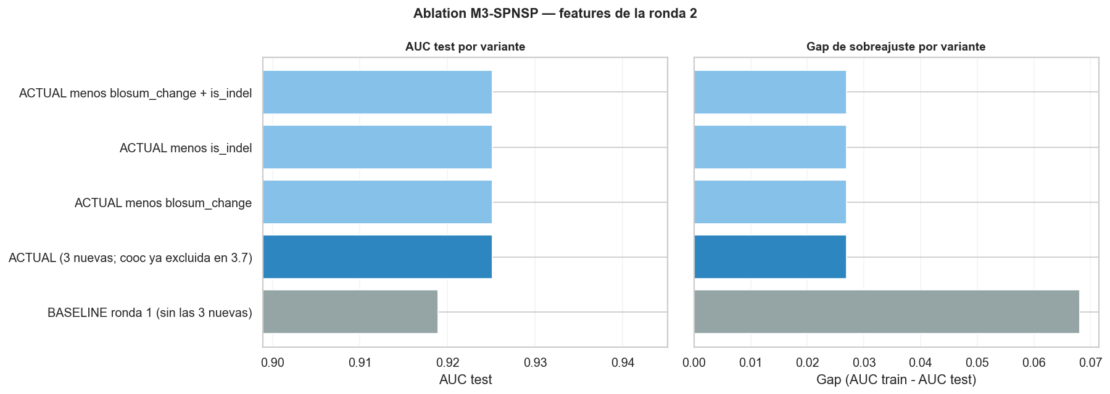
Figura 5.1. Ablation de features de mutación: AUC test y gap por variante de FEAT_COLS_M3_SPNSP.

5.5. Variable objetivo y desbalanceo de clases
El desbalanceo de clases (13.5% a 28.4% de positivos según el dataset, ver 4.3) es un reflejo de la realidad epidemiológica: la mayoría de variantes detectadas en un momento dado son residuales o en declive, no emergentes; la proporción es mayor en M1 porque ese dataset ya está restringido a la fase pre-emergencia (ver 3.1), donde la pregunta "¿llegará a dominar?" tiene una tasa base de éxito más alta que en el universo completo de M2/M3. Este desbalanceo se aborda con el parámetro scale_pos_weight de LightGBM, que multiplica el peso de los ejemplos positivos por el ratio n_negativos/n_positivos. Esto garantiza que el gradiente de optimización pondere igual los errores en positivos y negativos, evitando que el modelo ignore la clase minoritaria.
La elección del AUC-ROC como métrica principal (en lugar de accuracy o F1) es deliberada: el AUC evalúa la capacidad del modelo de ordenar correctamente los ejemplos positivos por encima de los negativos, independientemente del umbral de decisión. Para un sistema de vigilancia donde lo importante es rankear correctamente las variantes más amenazantes, no asignar una probabilidad absoluta calibrada, el AUC es la métrica más directamente relevante.

6. Resultados

6.1. Análisis exploratorio de datos (Módulo 2)
El análisis exploratorio sobre las matrices de frecuencia temporal revela la estructura epidémica del período 2020-2026. Los 19 clados Nextclade con historia suficiente (de 50 reconocidos en el período) muestran un patrón de sucesión en que cada clado dominante alcanza su pico de frecuencia (entre el 60% y el 95% global) y luego declina abruptamente cuando emerge el siguiente: la pandemia es una secuencia de "olas de dominancia" con escasa co-circulación prolongada entre variantes competidoras. Este patrón de selección de barrido (selective sweep) se hace más pronunciado a partir de la época XBB, donde las transiciones se aceleran.
A nivel de familia Pango, el análisis identifica 435 familias con presencia observable en el período completo, de las cuales 23 alcanzaron el umbral de dominancia del 10% global en algún momento. La distribución de frecuencias es extremadamente sesgada: el 1% de las familias concentra el 80% de las secuencias en cada semana, mientras que el 90% de las familias activas tienen frecuencias inferiores al 1% en cualquier momento dado. Esta distribución es característica de sistemas bajo selección positiva intensa, donde unos pocos genotipos de alta fitness desplazan rápidamente a la mayoría.
El análisis de la distribución temporal de la detección de familias (primera semana donde freq ≥ 0.1%) revela que la tasa de emergencia de nuevas familias se aceleró significativamente a partir de 2022: mientras que entre 2020-2021 se detectaban ~3 nuevas familias por mes, durante 2022-2023 la tasa fue de ~8 familias/mes, y en 2024-2025 alcanzó ~12 familias/mes. Esta aceleración refleja tanto el aumento real de la diversidad viral como el aumento de la capacidad de secuenciación global.
El análisis de mutaciones revela 2.279 posiciones aminoacídicas con señal real de variación entre familias, de 205.156 mutaciones brutas detectadas en el streaming sobre las proteínas Spike y NSP12. Una proporción sustancial de estas posiciones está en Spike, con una densidad especialmente alta en el RBD (posiciones 319-541). El análisis SHAP del modelo de mutaciones M3-SPNSP confirma (6.2.3) que la convergencia evolutiva reciente (n_families_recent) es la señal predictiva más potente a nivel mutacional, por delante incluso de la posición genómica.

6.1.1. Firma mutacional y test de selección (Módulo 2.8)
Para las mutaciones top de Spike y NSP12 por varianza, se infiere el cambio de nucleótido más parsimonioso comparando el codón de referencia (genoma Wuhan-Hu-1, NC_045512.2) con los codones sinónimos del aminoácido mutante (las deleciones e inserciones se representan aparte, al no ser sustituciones de base). Sobre el top-30 por varianza, el resultado es 11 transiciones, 13 transversiones, 1 cambio multi-nucleotídico y 5 deleciones: más transversiones que transiciones, lo contrario del sesgo C->U (APOBEC) descrito como patrón de fondo en la literatura de evolución de SARS-CoV-2 (Figura 6.1).
Para comprobar si este predominio de transversiones tiene relación con el éxito evolutivo de la mutación (y no solo con el mecanismo mutacional de fondo de esas posiciones concretas), se realiza un test formal sobre el universo completo de 637 mutaciones Spike/NSP12 con señal real, no solo el top-30, comparando el patrón transición/transversión entre las que llegaron a dominar (n=126, umbral 10% de pico histórico) y las que no (n=505): 51.9%/48.1% transición/transversión en las dominantes frente a 49.4%/50.6% en las no dominantes. El test de Fisher exacto (Figura 6.2) da p=0.665, sin diferencia significativa. Conclusión: el tipo concreto de sustitución de base, por sí solo, no distingue qué mutaciones triunfan: el predominio de transversiones del top-30 refleja el mecanismo mutacional de fondo de esas posiciones, no una selección diferencial por tipo de cambio de nucleótido.
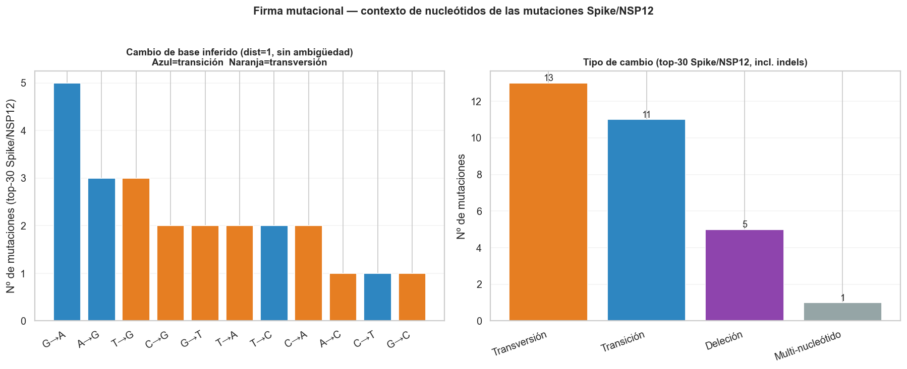
Figura 6.1. Firma mutacional (transiciones/transversiones) del top-30 por varianza.
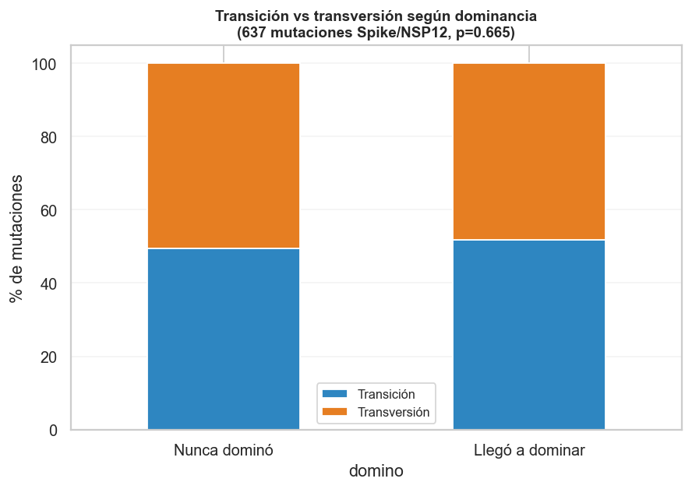
Figura 6.2. Test de selección: transición/transversión en mutaciones dominantes vs. no dominantes (Fisher exacto, p=0.665).

6.1.2. Correlación de trayectorias y clasificación de coocurrencia (Módulo 2.9)
La correlación de Pearson entre las trayectorias de frecuencia semanal de las mutaciones top de Spike/NSP12 identifica pares con |r| >= 0.8 (Figura 6.3). La mayoría corresponden a mutaciones ligadas dentro de la misma familia Pango (heredadas en bloque, resultado esperado y no informativo), pero un subconjunto de pares aparece en familias Pango distintas e independientes: son candidatos a evolución convergente genuina, el fenómeno que la feature n_families/n_families_recent está diseñada para capturar (5.4).
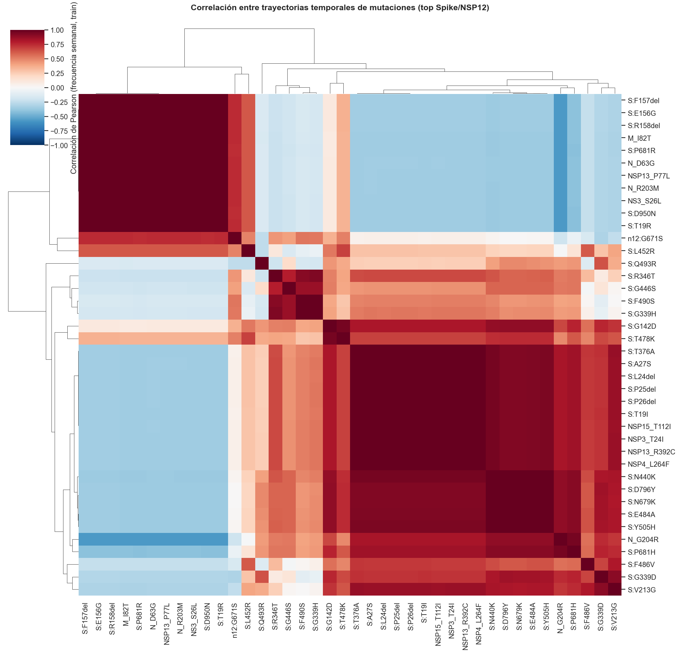
Figura 6.3. Matriz de correlación de trayectorias temporales entre mutaciones (clustermap).
Para distinguir convergencia independiente real de una relación de contención (una mutación como refinamiento posterior sobre el trasfondo genómico de la otra, no un origen evolutivo separado), se combina la coocurrencia real por secuencia (medida en ambas direcciones, P(A|B) y P(B|A), sobre 66 mutaciones "hallmark" trackeadas durante el streaming) con el coeficiente de solapamiento de Szymkiewicz-Simpson entre los conjuntos de familias que llevan cada mutación.
De los 41 pares con correlación alta entre familias distintas, 4 se confirman como convergencia independiente real (coocurrencia bidireccional alta y bajo solapamiento de familias, el caso que respalda directamente el uso de n_families como señal de selección positiva), 15 son contención o jerarquía genómica (alto solapamiento de familias pese al bajo Jaccard, más compatible con que una mutación sea un refinamiento posterior de la otra), y los 22 restantes no tienen dato real de coocurrencia disponible para confirmarlo (Figura 6.4). La convergencia evolutiva genuina es real y medible, pero más rara de lo que sugeriría mirar solo la correlación de trayectorias: la mayoría de los pares de alta correlación entre familias distintas resultan ser jerarquía genómica, no independencia genuina.
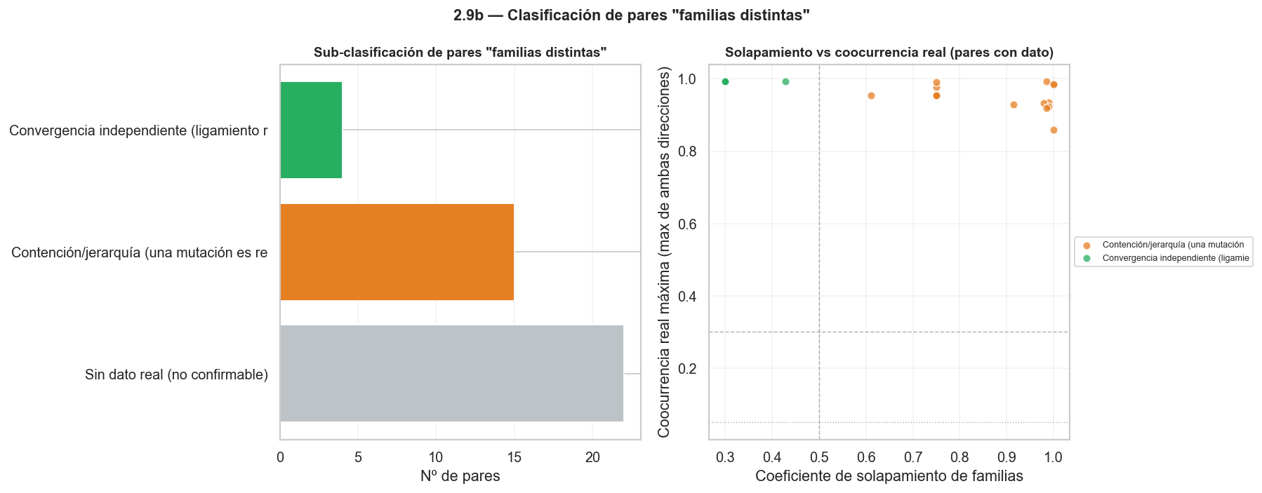
Figura 6.4. Sub-clasificación de pares de mutaciones en familias distintas: convergencia independiente, contención/jerarquía, o sin dato.

6.2. Modelos de predicción a corto plazo: LightGBM (Módulo 4)

6.2.1. Resultados en split temporal fijo
Se entrenaron siete configuraciones del clasificador LightGBM combinando distintos conjuntos de features y niveles de granularidad, con split temporal fijo en 2023-06-01. Los resultados en el conjunto de test, incluyendo el gap train-test (indicador de sobreajuste), son (Tabla 6.1):
Tabla 6.1. AUC train/test, gap, AP y Lift por dataset en el split temporal fijo.
Modelo | AUC train | AUC test | Gap | AP test | Lift
M1 | 1.0000 | 0.9488 | +0.051 | 0.741 | 4.48x
M1-BIO | 0.9989 | 0.9444 | +0.055 | 0.639 | 3.86x
M3-SPNSP | 0.9520 | 0.9251 | +0.027 | 0.860 | 4.80x
M1-SPNSP | 0.9988 | 0.9165 | +0.082 | 0.625 | 3.77x
M2 | 0.9847 | 0.8855 | +0.099 | 0.628 | 4.79x
M2-SPNSP30 | 0.9867 | 0.8746 | +0.112 | 0.631 | 4.81x
M3-ALL | 0.9083 | 0.8535 | +0.055 | 0.690 | 5.30x

M1 alcanza el AUC de test más alto (0.949), pero sobre una muestra pequeña (701 observaciones) y sin validación walk-forward posible (7.1.2). M3-SPNSP es el modelo con mejor equilibrio global: AUC de test alto (0.925), el mejor AP de los siete datasets (0.860) sobre una muestra de prueba de 50.897 observaciones (dos órdenes de magnitud mayor que M1), y el menor gap train-test proporcional a su complejidad (+0.027, tras el proceso de selección de features de 5.4). El modelo M2 de familia Pango obtiene 0.886, la métrica relevante para el sistema de vigilancia por familias. M2-SPNSP30 (0.875) es ligeramente peor que M2: añadir 30 features mutacionales reduce el AUC en test, por las razones de generalización entre épocas discutidas en 5.3.
El Lift (cociente entre la tasa de positivos en el decil superior del ranking vs. la tasa base) entre 3.8x y 5.3x indica que los modelos identifican correctamente entre 4 y 5 veces más variantes emergentes en su top-10% que lo esperado por azar. Para un sistema de vigilancia que prioriza recursos de secuenciación, este nivel de precisión en el top del ranking es la métrica operativa más relevante (Figura 6.5).
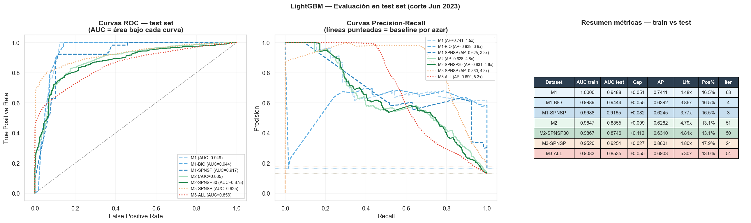
Figura 6.5. Ranking de AUC de test, con AUC de train y gap de sobreajuste, por dataset.

6.2.2. Validación walk-forward por épocas pandémicas
La validación walk-forward sobre 5 folds pandémicos ofrece la estimación de rendimiento más conservadora y biológicamente significativa (Tabla 6.2):
Tabla 6.2. AUC walk-forward (media y std) comparado con el split temporal.
Modelo | AUC WF (media) | Std | AUC test (split) | Delta (WF-split)
M2 | 0.8772 | 0.0256 | 0.8855 | -0.008
M2-SPNSP30 | 0.8265 | 0.0765 | 0.8746 | -0.048
M3-SPNSP | 0.8722 | 0.0579 | 0.9251 | -0.053
M3-ALL | 0.7880 | 0.0435 | 0.8535 | -0.065

El detalle de AUC por época pandémica y fold, para los cuatro datasets con walk-forward, se muestra en la Figura 6.6.
El resultado más importante de este análisis por fold es que el walk-forward es consistentemente menor que el split en los cuatro datasets (Delta negativo), la firma esperada de una metodología sin filtraciones (3.3). El segundo resultado, más inesperado, es que tras diagnosticar y corregir un problema de generalización en M2/M2-SPNSP30 con una regularización más fuerte (menos hojas, más min_child_samples y reg_lambda, ver 8.1), M2 pasa a tener tanto la media más alta como el std más bajo de los cuatro datasets (0.8772 +/- 0.0256), por delante de M3-SPNSP (0.8722 +/- 0.0579). Este resultado corrigió una conclusión anterior de este mismo proyecto que atribuía a M3-SPNSP la mayor estabilidad entre épocas: una vez medido de nuevo tras el cambio de regularización, el resultado había cambiado, y así se documenta aquí en vez de mantener la afirmación por inercia.
El fold más exigente para M2-SPNSP30 es XBB, donde cae a AUC=0.6972 mientras M2 puro se mantiene en 0.8767: las 30 features mutacionales fueron seleccionadas sobre información posterior a BA.4/5 y no transfieren bien al contexto mutacional sin precedente de la recombinación BA.2/XBB. M2 puro, basado en features temporales universales, mantiene un AUC alto en los cinco folds (std=0.0256, el más bajo del grupo). M3-SPNSP, por su parte, alcanza su mejor resultado de todo el walk-forward en el fold XFG (0.9638), el fold más cercano temporalmente a la semana de referencia del ranking de vigilancia (6.4).
La variabilidad entre folds de M3-SPNSP (std=0.0579) es ahora mayor que la de M2 (std=0.0256), al contrario de lo que sugería una versión anterior de este análisis. Esto no resta valor a M3-SPNSP como capa de vigilancia mutacional (sigue teniendo el mejor AP y el mejor gap proporcional del sistema, 6.2.1), pero sí matiza la elección de M2 como señal principal para el ranking de familias (6.4): a ese nivel de granularidad, la estabilidad entre épocas pandémicas cualitativamente distintas pesa más que el pico de rendimiento en un fold concreto (Figura 6.6). La sensibilidad de M2/M2-SPNSP30 a la regularización (Figura 6.7) muestra que este resultado no fue casualidad de una única configuración probada.
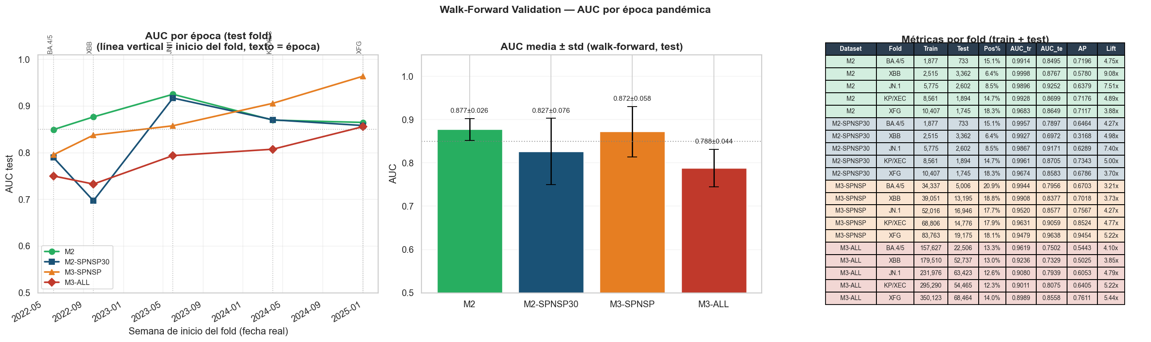
Figura 6.6. AUC walk-forward (media +/- std) vs. split temporal, por dataset y por época pandémica.
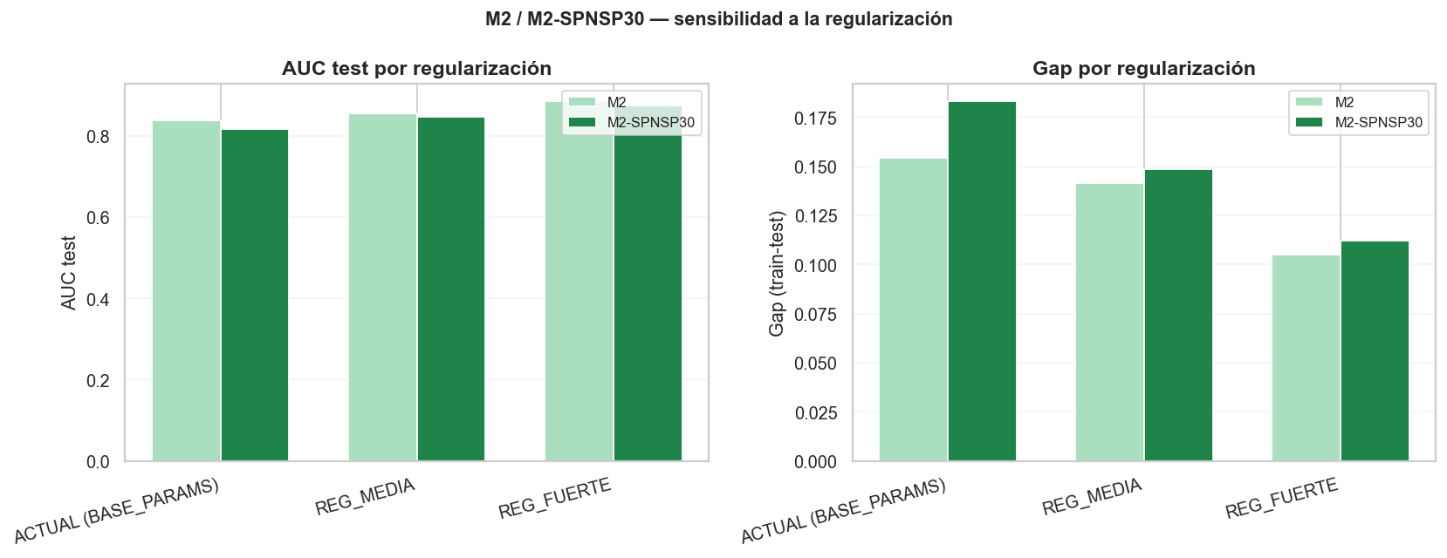
Figura 6.7. Sensibilidad de M2/M2-SPNSP30 a la regularización: AUC test y gap por variante.

6.2.3. Análisis SHAP de importancia de features
El análisis SHAP (SHapley Additive exPlanations) [14] descompone la predicción de cada ejemplo en contribuciones aditivas de cada feature, garantizando que la suma de las contribuciones individuales sea igual a la predicción total (propiedad de eficiencia). Los valores |SHAP| medios representan la importancia global de cada feature, mientras que los dependence plots muestran cómo la contribución de una feature varía con su valor y con features de interacción.
Top-5 features por dataset según importancia SHAP media (Tabla 6.3, Figura 6.8):
Tabla 6.3. Top-5 features por dataset según importancia SHAP media.
Rango | M1 | M2 | M2-SPNSP30 | M3-SPNSP | M3-ALL
1 | peak_hist (2.599) | n_escape_muts (0.642) | n_escape_muts (0.755) | n_families_recent (0.759) | n_families_recent (0.778)
2 | slope_8w (0.302) | age_weeks (0.541) | age_weeks (0.579) | position (0.352) | is_spike (0.294)
3 | freq_t0 (0.183) | mean_spike_muts (0.436) | freq_t0 (0.354) | freq_std_8w (0.155) | freq_std_8w (0.248)
4 | age_weeks (0.159) | freq_t0 (0.366) | peak_hist (0.237) | is_rbd (0.121) | position (0.244)
5 | n_active_8w (0.119) | peak_hist (0.290) | mean_spike_muts (0.213) | freq_t0 (0.083) | freq_mean_8w (0.202)

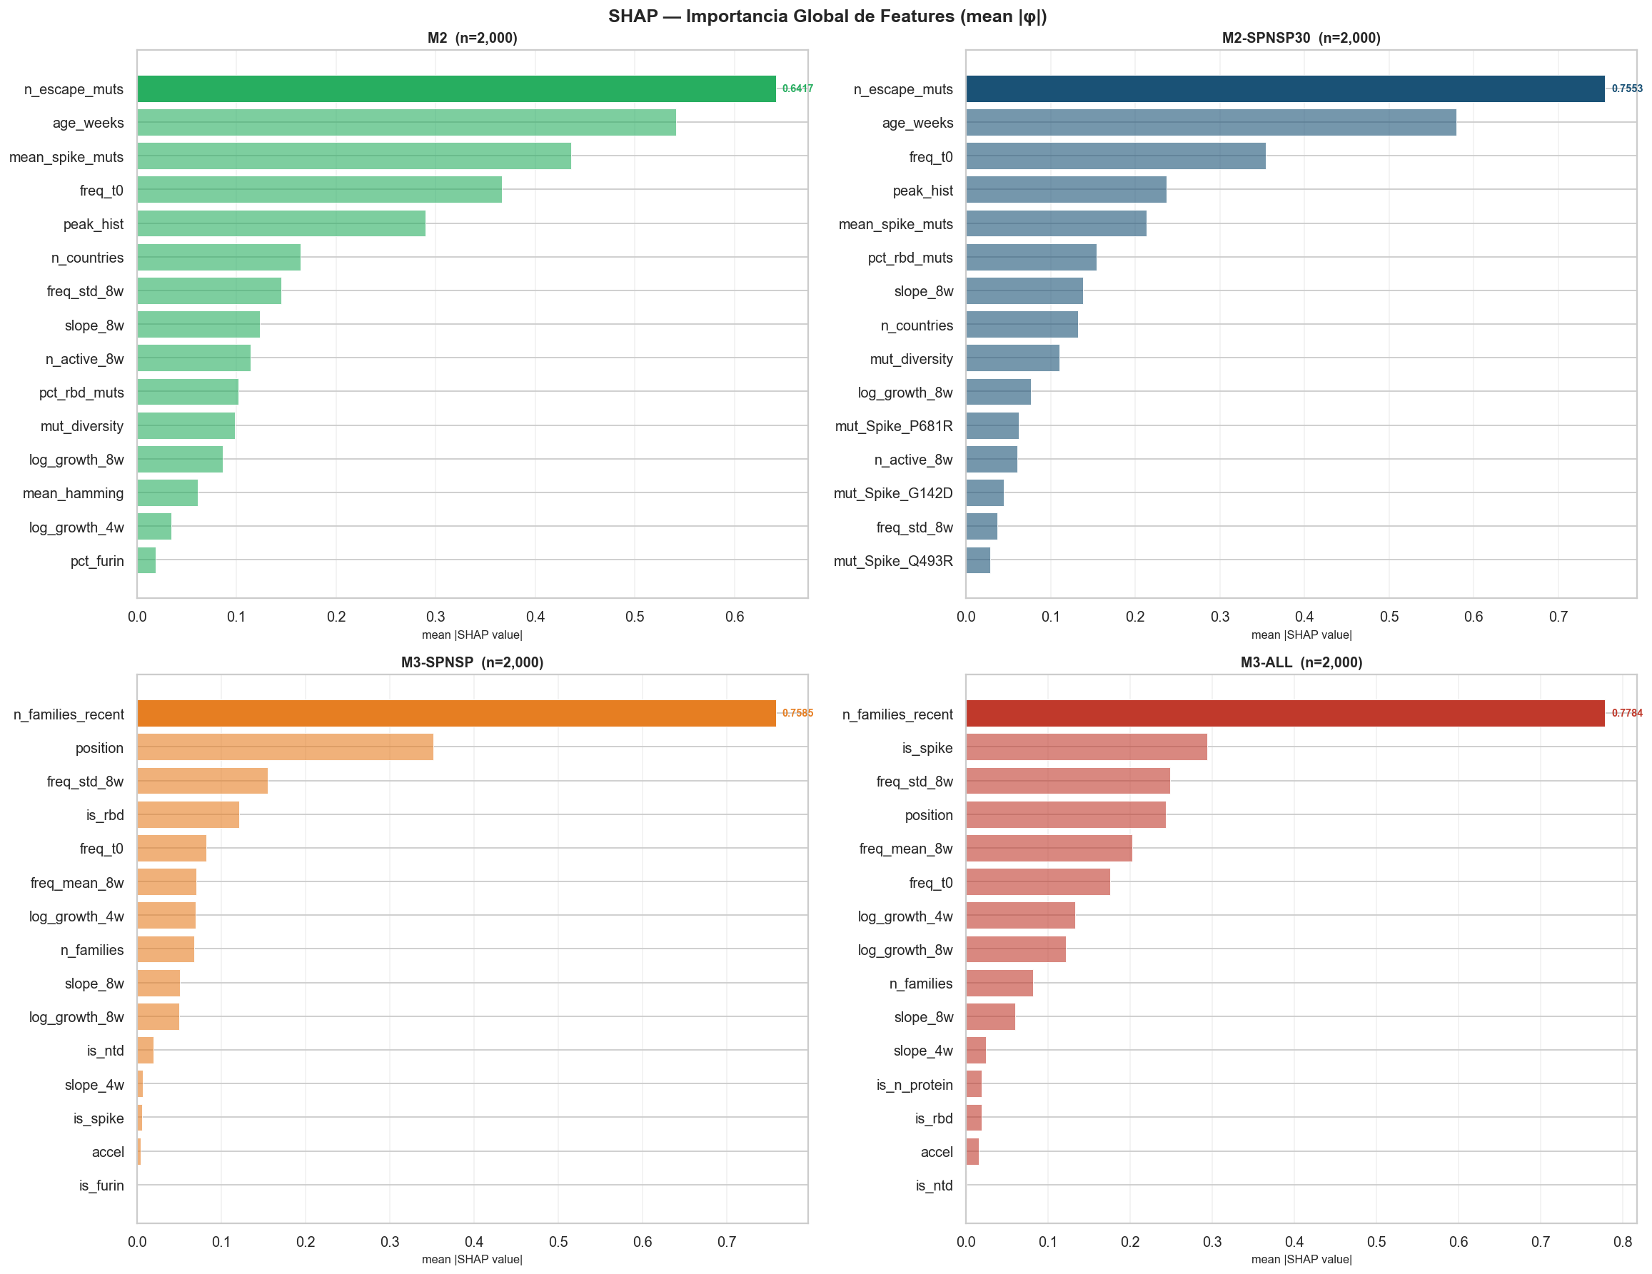
Figura 6.8. Importancia SHAP media (|SHAP|) por feature, para los siete datasets.
Hallazgo 1: peak_hist domina M1. En el modelo de clados Nextclade, la frecuencia máxima histórica del clado supera en 8.6x a la segunda feature (|SHAP|=2.599 vs. 0.302). Esto refleja el patrón de sucesión pandémica: los clados que ya dominaron antes tienden a recuperar frecuencia cuando sus sub-linajes emergen. La "memoria histórica" del clado es la señal más fuerte a esta granularidad.
Hallazgo 2: El perfil de escape inmune lidera M2. n_escape_muts (0.642) es la feature de mayor peso en M2, por delante de age_weeks (0.541) y mean_spike_muts (0.436). El patrón se repite en M2-SPNSP30 (n_escape_muts=0.755, age_weeks=0.579). Que el número de mutaciones en epítopos conocidos de anticuerpos supere a la antigüedad de la variante confirma que el modelo combina señal biológica y temporal, no solo persistencia histórica del clado.
Hallazgo 3: La convergencia evolutiva reciente lidera M3. n_families_recent (convergencia acotada a una ventana causal de 12 semanas, 5.4) es la feature de mayor peso tanto en M3-SPNSP (|SHAP|=0.759) como en M3-ALL (0.778), muy por delante de la segunda feature en cada dataset (position=0.352 en SPNSP, is_spike=0.294 en ALL). Esto implementa cuantitativamente el principio de evolución convergente, con un matiz importante respecto a una versión anterior de este análisis: acotar la convergencia a una ventana reciente (en vez de acumularla sin límite desde la primera detección) es más informativo, porque distingue una mutación que está ganando familias independientes ahora mismo de una que las acumuló hace años y ya se ha estabilizado.
Hallazgo 4: is_spike es la segunda señal más fuerte en M3-ALL. Cuando el modelo incluye todas las mutaciones del genoma (no solo Spike y NSP12), la segunda feature más discriminativa, tras n_families_recent, es si la mutación pertenece o no a la proteína Spike (|SHAP|=0.294). Añadir mutaciones de otras regiones diluye la señal individual, pero el modelo compensa aprendiendo que el gen Spike es clave para predecir dominancia futura. Este resultado valida la estrategia de M3-SPNSP de centrarse en Spike y NSP12 (Figura 6.9).
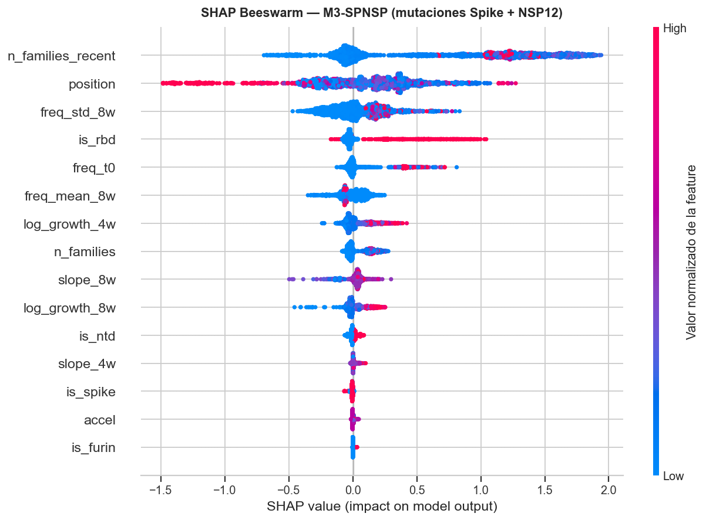
Figura 6.9. Beeswarm SHAP de M3-SPNSP: distribución del efecto de cada feature sobre la predicción.

6.3. Análisis de supervivencia Cox PH (Módulo 5)

6.3.1. Kaplan-Meier: tiempo hasta dominancia de familias
El estimador Kaplan-Meier [15] proporciona una estimación no paramétrica de la función de supervivencia S(t) = P(T > t), donde T es el tiempo hasta que una familia alcanza el 10% de frecuencia global. El análisis se realiza sobre las 435 familias Pango con alguna detección global (freq_detect ≥ 0.1% al menos una semana).
Los resultados del log-rank test para las variables dicotomizadas son (Tabla 6.4):
Tabla 6.4. Resultados del test log-rank de Kaplan-Meier para las variables dicotomizadas.
Variable | Grupos | Log-rank p | Interpretación
n_countries al detectarse | Pocos / moderados / muchos países | descriptivo | Las familias detectadas en pocos países muestran mayor caída de supervivencia, pero con intervalos de confianza amplios
log_growth_early (familias) | Mediana=4.78 | p=0.083 | Borderline: crecimiento rápido inicial no garantiza dominancia duradera
is_rbd (mutaciones) | RBD / No-RBD | p<0.001 | Mutaciones en RBD se fijan mucho antes que las de otras regiones
is_spike (mutaciones) | Spike / NSP12 | p<0.001 | Mutaciones Spike se fijan sustancialmente antes que las de NSP12

La separación borderline por velocidad de crecimiento temprano (p=0.083) es coherente con el resultado del modelo Cox multivariante (6.3.2): el crecimiento inicial explosivo no es, por sí solo, un predictor fiable de dominancia duradera. La separación por RBD y por proteína de origen (Spike vs. NSP12), en cambio, es muy marcada (p<0.001 en ambos casos): las mutaciones bajo mayor presión selectiva inmune se fijan sistemáticamente antes que el resto (Figura 6.10).
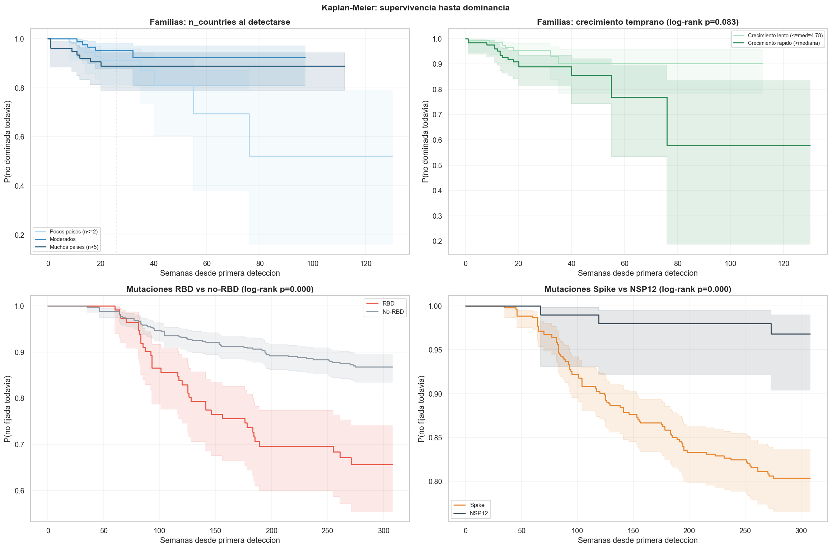
Figura 6.10. Curvas Kaplan-Meier: familias por n_countries y crecimiento temprano; mutaciones RBD vs. no-RBD y Spike vs. NSP12.

6.3.2. Modelo Cox PH: hazard ratios e interpretación biológica
El modelo Cox PH ajustado sobre las familias Pango con covariables completas (n=69; universo: 435 familias observadas, 254 en el dataset de supervivencia, 23 eventos, EPV=7.7) con penalización L2 [16] (penalizer=0.1 en la librería lifelines [17], para estabilizar los coeficientes con pocos eventos) obtiene los siguientes hazard ratios (Tabla 6.5):
Tabla 6.5. Hazard ratios del modelo Cox PH para familias Pango.
Feature | HR (exp(b)) | p-valor | Interpretación biológica
log_freq_detect | 2.245 | <0.001 | Doble de freq. inicial -> 2.2x más rápido hacia dominancia
log_growth_early | 1.044 | 0.445 (n.s.) | Crecimiento rápido inicial no predice tiempo de dominancia
n_countries_detect | 1.000 | 0.993 (n.s.) | La dispersión geográfica al detectarse no aporta información adicional

Para las mutaciones Spike+NSP12 (Tabla 6.6; n=161 con covariables completas; universo: 637 mutaciones con detección, 101 eventos, EPV=20.2):
Tabla 6.6. Hazard ratios del modelo Cox PH para mutaciones Spike/NSP12.
Feature | HR (exp(b)) | p-valor | Interpretación biológica
is_rbd | 1.921 | <0.001 | Mutaciones RBD se fijan casi el doble de rápido que las no-RBD
is_spike | 1.872 | 0.012 | Mutaciones Spike se fijan más rápido que NSP12
n_families | 1.272 | <0.001 | Cada linaje adicional con la mutación -> 27% más rápida fijación
log_freq_detect | 1.115 | 0.167 (n.s.) | Frecuencia inicial no significativa a nivel de mutación individual
log_growth_early | 0.934 | 0.059 | HR<1, borderline: crecimiento explosivo inicial puede indicar hitchhiking

El C-índice del modelo de familias es 0.684 y del modelo de mutaciones es 0.679 (ambos in-sample, sin holdout). El C-índice se interpreta como: "En el X% de los pares de (familia A, familia B) donde A dominó antes que B, el modelo asigna mayor riesgo a A". Un C=0.5 corresponde a predicción aleatoria y C=1.0 a predicción perfecta. Los valores obtenidos (0.679-0.684) son superiores a la predicción aleatoria, y por tanto útiles para ordenar las familias por velocidad esperada hacia la dominancia, pero deben interpretarse con cautela como medidas de bondad de ajuste descriptivo, no como capacidad predictiva validada fuera de muestra.
Limitación: el modelo de familias tiene EPV=7.7 (Events Per Variable), ligeramente por debajo del umbral clásico de EPV=10. Los coeficientes son estables bajo la penalización L2 aplicada, pero sus intervalos de confianza son amplios. El C-índice y los HRs deben considerarse estimaciones orientativas, no precisas. El modelo de mutaciones (EPV=20.2) tiene mayor solidez estadística y sus HRs son más fiables.
El HR por debajo de 1 de log_growth_early para mutaciones (HR=0.934, p=0.059, borderline) apunta en una dirección biológicamente interesante, aunque sin alcanzar significación al nivel convencional de 0.05: las mutaciones con crecimiento inicial más explosivo tendrían menor probabilidad de fijarse a largo plazo. La explicación candidata es el fenómeno de hitchhiking: muchas mutaciones crecen rápido porque están ligadas físicamente en el genoma a una variante dominante transitoria; cuando esa variante es desplazada, la mutación desaparece con ella. Las mutaciones que sí muestran una asociación estadísticamente sólida con la fijación duradera son las que emergen en múltiples contextos genéticos independientes (HR de n_families=1.272, p<0.001), no las que hacen un sprint inicial (Figura 6.11).

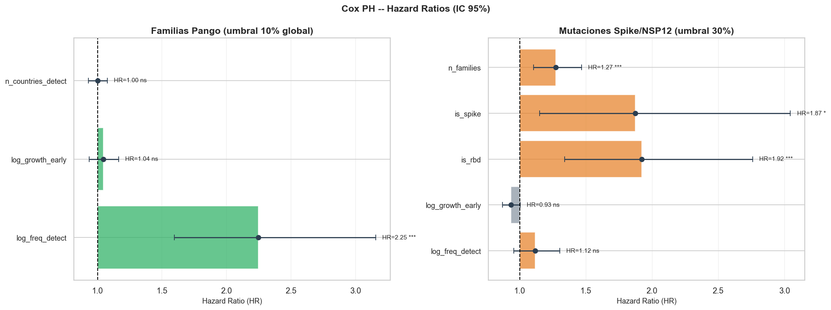
Figura 6.11. Hazard ratios (IC 95%) del modelo Cox PH, para familias Pango y mutaciones Spike/NSP12.

6.4. Sistema de alerta combinado y ranking de vigilancia (Módulo 4.4)
El ranking de vigilancia activa integra las señales de los modelos M2 y M2-SPNSP30 en un Score conjunto para cada familia activa (frecuencia >0.01%) en la semana de análisis, dando más peso a la señal mutacional: Score = 0.40 × P(M2) + 0.60 × P(M2-SPNSP30). Ambas probabilidades están calibradas con IsotonicRegression sobre el 20% de validación interna, no con la salida cruda de LightGBM.
Esta calibración fue necesaria porque la regularización que corrigió el sobreajuste de M2/M2-SPNSP30 (8.1) desplazó la probabilidad bruta lo suficiente como para que un umbral fijo de 0.60 dejara de ser selectivo: llegó a marcar 12 de las 16 familias activas como HIGH. Un diagnóstico por quintiles sobre el mismo conjunto de validación confirmó que la calibración no es una sobrecorrección: incluso en el quintil de score bruto más alto de M2 (642 casos, 185 positivos reales) la tasa de crecimiento observada es del 28.8%, por debajo del propio umbral MEDIUM.
Para lectores con perfil biológico: calibrar una probabilidad significa corregirla para que “P=0.60” signifique realmente “60% de las veces que el modelo dice esto, ocurre”, igual que se recalibra un termómetro que marca sistemáticamente demasiado alto. El diagnóstico por quintiles divide las predicciones en 5 grupos de mayor a menor score y comprueba, grupo a grupo, qué fracción de casos realmente creció, del mismo modo que se comprobaría si un test diagnóstico de “alta sospecha” acierta la mayoría de las veces.
Los niveles de alerta son (Tabla 6.7):
Tabla 6.7. Niveles de alerta del ranking de vigilancia, sobre probabilidad calibrada.
Nivel | Umbral (P calibrada) | Interpretación
HIGH | P >= 0.60 | Probabilidad real de crecimiento significativo >=60%; prioridad máxima
MEDIUM | 0.30 <= P < 0.60 | Señal moderada; monitorizar de cerca
WATCH | P < 0.30 | Detección activa sin señal clara de emergencia

Resultados del ranking en la semana de referencia (2026-01-12):
Ninguna familia alcanza nivel HIGH ni MEDIUM en enero 2026: las 16 familias activas quedan todas en WATCH. Esto no es un fallo del sistema: es información epidemiológica respaldada por datos de validación reales, no solo por la ausencia de un score alto. El sistema no genera falsas alarmas cuando no hay amenaza real, y ahora lo hace con un umbral que representa una probabilidad genuina, no un score sin calibrar.
XFC y PQ lideran el ranking (Tabla 6.8) con Score=0.2001 (calibrado), seguidos de XER y XFG, empatadas en 0.1259. XFG, con freq_t0=62.75%, 21 países y log_growth_8w=-0.097 (en desaceleración), ya no lidera el ranking una vez calibrado: su probabilidad real de crecimiento adicional significativo es baja porque está en fase de meseta/declive, no de expansión. El contraste con la lectura pre-calibración (donde XFG lideraba en MEDIUM) es en sí mismo informativo: la calibración corrige precisamente el tipo de sesgo que haría que un dominante consolidado pareciera más amenazante de lo que realmente es (Figura 6.12). Combinando esta señal con Cox PH (Figura 6.13), NB destaca con la estimación de tiempo hasta dominancia más próxima (13 semanas) pese a su P(lgbm) calibrada baja, simplemente por estar ya cerca del umbral del 10%.
Tabla 6.8. Ranking de vigilancia de familias Pango activas, semana 2026-01-12 (probabilidad calibrada).
Familia | P(M2) calib. | P(M2-SPNSP30) calib. | Score | Nivel | Freq% | Nota
XFC | 0.1416 | 0.2391 | 0.2001 | WATCH | 3.3% | Mayor Score calibrado del grupo
PQ | 0.1416 | 0.2391 | 0.2001 | WATCH | 11.9% | Empatada con XFC
XFG | 0.1416 | 0.1154 | 0.1259 | WATCH | 62.75% | Dominante en meseta; log_growth_8w=-0.097
XER | 0.1416 | 0.1154 | 0.1259 | WATCH | 0.17% | Empatada con XFG
BA | 0.0364 | 0.1282 | 0.0915 | WATCH | 1.7% | Señal moderada en M2-SPNSP30
XDV | 0.0364 | 0.0250 | 0.0296 | WATCH | 1.6%
NB | 0.0364 | 0.0065 | 0.0185 | WATCH | 9.5% | Estimación Cox más próxima a dominancia (13 sem)

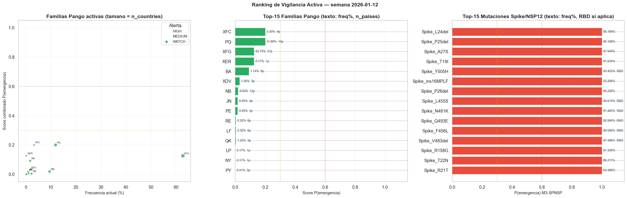
Figura 6.12. Ranking de vigilancia: familias Pango (bubble chart y top-15) y mutaciones Spike/NSP12 (top-15), probabilidad calibrada.
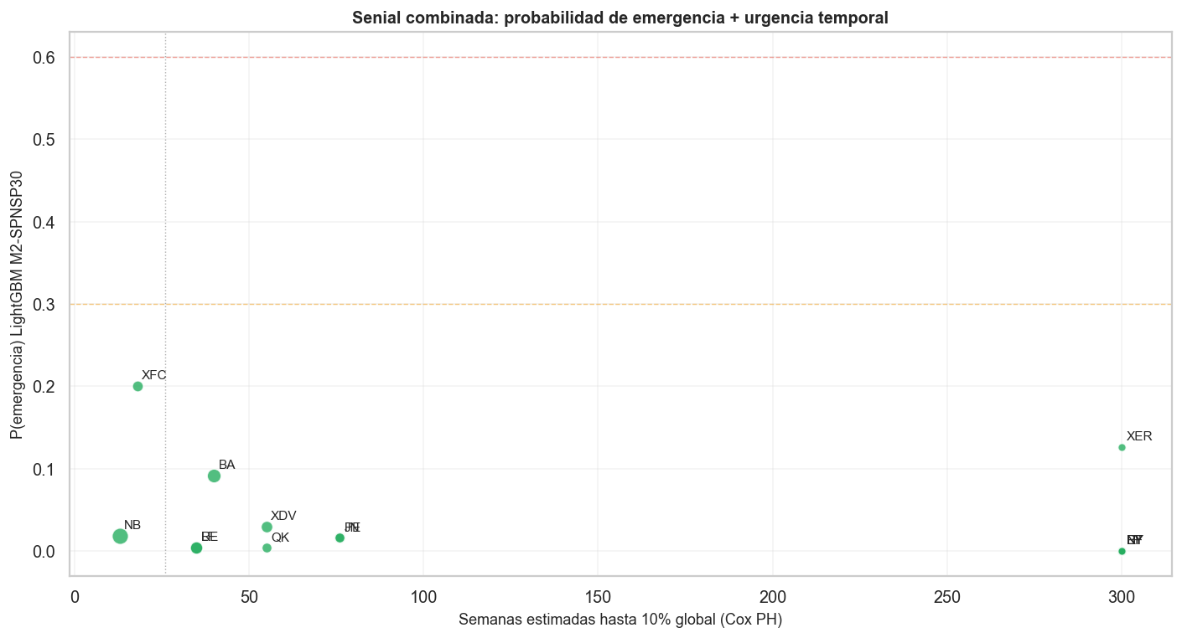
Figura 6.13. Ranking combinado LightGBM (calibrado) + Cox PH: probabilidad de emergencia vs. semanas estimadas hasta dominancia.
A nivel de mutación, 48 mutaciones de Spike/NSP12 alcanzan nivel HIGH (P calibrada >=0.60; con probabilidad cruda eran 70, ya que M3-SPNSP no usa la regularización PARAMS_M2, así que su desplazamiento es menor que en M2/M2-SPNSP30). La mayoría tienen frecuencias globales del 63-95% y representan el inventario ya consolidado de XFG y sus antecesores (JN.1 -> KP -> XFG), no alertas de emergencia: Spike_Y505H (93.5%, RBD), Spike_Q493E (92.6%, RBD), Spike_R158G (91.3%) y Spike_N481K (91.5%, RBD) encabezan el ranking. Entre las HIGH hay también candidatas de frecuencia sustancialmente más baja que sí encajan en el perfil de vigilancia activa: Spike_V445P (14.2%, RBD, 10 familias) y Spike_A435S (27.9%, RBD, 12 familias). Para detección de amenazas verdaderamente emergentes, el filtro operativo sigue siendo frecuencia baja combinada con P alta y n_families_recent creciente, no el nivel HIGH sin más.

6.5. Replicador log-lineal con modulación ML (Módulo 7.1)

6.5.1. Diseño del replicador
El replicador log-lineal proyecta la frecuencia futura de cada familia asumiendo que la tasa de crecimiento log-lineal observada en las últimas 8 semanas se mantiene, con renormalización semanal para que las frecuencias sumen 1. Este baseline empírico tiene el problema de que trata igual a todas las variantes con la misma pendiente observada, independientemente de si tienen potencial de emergencia o no.
La integración de LightGBM en el replicador se realiza modulando la tasa de crecimiento empírica s_emp de cada variante en ascenso (s_emp > 0) por un peso w que depende de la posición relativa de esa variante en el ranking de LightGBM:
s_adj = s_emp × w(P_rel)
w(P_rel) = W_MIN + (1 − W_MIN) × P_rel, con W_MIN = 0.25
P_rel = (P(emergencia) − min(P_rising)) / (max(P_rising) − min(P_rising))
donde P_rising es el conjunto de probabilidades de emergencia de todas las familias actualmente en ascenso (s_emp > 0). El reescalado min-max dentro de este subconjunto (P_rel) es la decisión de diseño más importante del sistema: las probabilidades brutas de LightGBM no están calibradas (se concentran en 0.30-0.49 por el scale_pos_weight), pero el AUC valida el ranking relativo. P_rel usa precisamente lo que LightGBM hace bien (ordenar los challengers) y evita lo que hace mal (probabilidades absolutas calibradas).
El peso w(P_rel) varía en el rango [W_MIN=0.25, 1.0]: la variante con la P_rel más alta mantiene su tasa empírica intacta (w=1.0), mientras que la variante con la P_rel más baja tiene su tasa reducida al 25% (w=0.25). Las variantes en declive (s_emp ≤ 0) se dejan inalteradas: el ML no modula las caídas, solo las subidas.

6.5.2. Señal Cox como anotación de velocidad relativa
El modelo Cox PH contribuye al sistema de proyección como una anotación complementaria de velocidad de dominancia, no como modificador de la proyección de frecuencias. Para cada challenger activo, se calcula:
- Hazard relativo (predict_partial_hazard): siempre finito, indica la velocidad relativa hacia la dominancia respecto a la media histórica. Se muestra como "Cox×" en la tabla de challengers.
- ETA (semanas estimadas hasta el 10% global): disponible solo cuando la función de supervivencia predicha cruza el 50% dentro del horizonte de predicción. Con ~9% de tasa de eventos, muchas familias tienen ETA = n/d (la función de supervivencia no llega al 0.5 en el horizonte observado).
La función predict_partial_hazard de lifelines es siempre finita porque solo evalúa la parte exponencial del modelo Cox (exp(βX)), mientras que predict_median requiere que la función de supervivencia estimada cruce el 0.5, lo que no ocurre para variantes con baja tasa de eventos histórica.

6.5.3. Resultados de la proyección (semana 2026-02-09)
Las proyecciones desde el corte de datos (2026-02-09) hasta 20 semanas vista (junio 2026) muestran dos escenarios (Tabla 6.9). Esta semana de corte es posterior a la usada en el ranking de vigilancia de 6.4 (2026-01-12): el ranking usa df_m2, que exige un mínimo de secuencias por semana para ser fiable como dataset de entrenamiento, mientras que la proyección forward usa la matriz de frecuencia agregada sin ese filtro, por lo que incorpora unas semanas más de datos aún no completas para el ranking. Los escenarios son:
Tabla 6.9. Proyección ML-ajustada vs. baseline empírico por horizonte temporal.
Horizonte | Proyección ML-ajustada | Proyección empírica baseline
+1 sem (Feb 2026) | XFG 41.7%, NB 28%, LF 8% | Momentum puro sin modulación aún relevante
+4 sem (Mar 2026) | NB toma el relevo (33.7%); XFG 34% | PY runaway espurio sin corrección ML
+8 sem (Abr 2026) | NB consolida (40.8%); XFG 24% | PY sobreestimado sin corrección ML
+16 sem (Jun 2026) | NB dominante claro (50.3%); XFC 13%, XFG 10% | PY runaway sostenido: claramente falso

La tabla de challengers generada por el sistema muestra, para cada familia en ascenso, la tasa empírica (s_emp), la tasa ajustada por ML (s_ML), la P(M2) cruda de LightGBM (por diseño, no calibrada, ver nota en 6.4), el delta porcentual de reducción de tasa y el hazard relativo de Cox. La modulación más notable en la proyección de febrero 2026 es sobre PY: con P(M2)=0.56, la más baja del grupo de challengers en ascenso, su tasa empírica de 0.400 se reduce a s_ML=0.100 (-75%), eliminando la proyección de PY como futuro dominante que generaba el baseline empírico.
NB, con P(M2)=0.70 y un hazard relativo de Cox de 12.61x, mantiene en cambio una fracción mayor de su tasa empírica (s_emp=0.132 → s_ML=0.090, -32%) y termina liderando la proyección ML-ajustada a 16 semanas (Figura 6.14). Su perfil mutacional Spike/NSP12 proyectado (Figura 6.15) incluye dos mutaciones candidatas fuera de su perfil observado (Spike_V445P, Spike_N679R, ambas con P(M3-SPNSP)=0.97) que aún no forman parte del fondo compartido ni del perfil de NB, pero muestran probabilidad de fijación alta y tendencia ascendente.

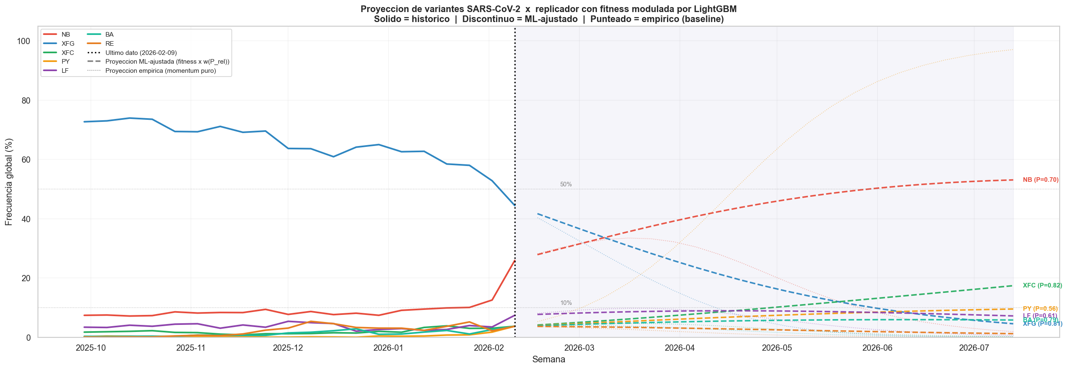
Figura 6.14. Proyección semanal de frecuencia de variantes: escenario ML-ajustado vs. baseline empírico.
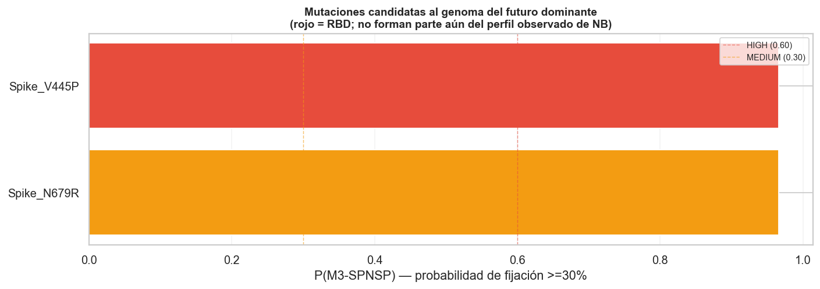
Figura 6.15. Perfil mutacional Spike/NSP12 predicho para la familia dominante proyectada, con mutaciones candidatas fuera del perfil conocido.

6.6. Validación biológica con datos de secuenciación ultra-profunda (Módulo 6)

6.6.1. Lead-time anticipatorio y distribución por ola pandémica
El análisis de los 28 pacientes con datos de secuenciación ultra-profunda (deep amplicon sequencing COVIDSeq) aplica un filtro de especificidad mutacional (haplotipos que mapan a ≤2 clados discordantes) para excluir mutaciones homoplásicas que reaparecen en múltiples linajes a lo largo de años y no constituyen señal anticipatoria real. Bajo estos criterios se identifican 9 de los 28 pacientes (de las olas 2ª, 3ª/4ª y 5ª) con 12 pares paciente×clado válidos, y un lead-time mediano de 45 semanas (~10 meses, rango: 0.3-78 semanas, acotado a ≤18 meses para garantizar relevancia de alerta temprana).
Todos los clados anticipados corresponden a variantes Omicron (22C/BA.1, 22A/BA.2, 22E/BA.2.75, 21K/BA.1), coherente con que los pacientes de las olas 2ª-5ª ya portaban la firma mutacional de Omicron meses antes de su emergencia poblacional. Dado el tamaño muestral (n=28) y la resolución mensual de las fechas de emergencia, el resultado tiene carácter de prueba de concepto: establece la existencia y el orden de magnitud de la anticipación intra-hospedador, no una estimación estadística poblacional.

7. Validación

7.1. Validación interna
La validación interna se realizó con múltiples esquemas complementarios para garantizar la robustez de los resultados frente al riesgo de sobreajuste temporal:

7.1.1. Split temporal fijo (train < 2023-06-01, test ≥ 2023-06-01)
El split temporal fijo proporciona una estimación del rendimiento en una partición única del tiempo. Los AUC resultantes (M2: 0.886, M3-SPNSP: 0.925) representan el rendimiento esperado en datos del período post-junio 2023. La limitación del split fijo es que depende de la elección del punto de corte: un corte diferente podría producir estimaciones distintas, de ahí la necesidad del walk-forward (7.1.2) como validación complementaria.

7.1.2. Walk-forward por épocas pandémicas (5 folds)
El walk-forward, con los resultados resumidos en 6.2.2, es la validación más robusta disponible para este tipo de datos. La diferencia consistentemente negativa (WF < split) en los cuatro datasets evaluados y el rango de std observado (0.026-0.077) confirman que la metodología es libre de filtraciones y que el rendimiento es relativamente estable entre épocas, especialmente para M2, que tras su regularización final (6.2.2, 8.1) tiene el std más bajo del grupo (0.0256).
Un punto ya resuelto en el desarrollo del sistema fue que M2-SPNSP30 entrenaba muy pocas iteraciones en el split temporal fijo (3, frente a las 50 actuales tras adoptar PARAMS_M2 en 6.2.2/8.1): el modelo prácticamente no convergía con las features mutacionales y los pocos positivos disponibles, señal de que la regularización por defecto era inadecuada para este dataset de panel. Con la regularización corregida, M2-SPNSP30 converge normalmente, aunque sigue siendo menos robusto que M2 puro ante rupturas de régimen inmunológico (fold XBB, 6.2.2).

7.1.3. Cross-validation estratificada para M1: una trampa metodológica
M1 no admite walk-forward por épocas pandémicas (524-701 filas de test, insuficiente para 5 folds temporales con densidad razonable de eventos por fold). Como alternativa, se probó una 5-fold cross-validation estratificada (no temporal) sobre M1/M1-BIO/M1-SPNSP, esperando una validación adicional de la estabilidad del modelo. El resultado fue AUC~=0.998-0.9996 con std casi nula (0.0004-0.0016), muy por encima del split temporal (0.92-0.95), no por debajo.
Esto no es una buena noticia de estabilidad: es la firma clásica de fuga de datos por entidad en datos de panel. df_m1 tiene una fila por (clado, semana); el 5-fold aleatorio (no temporal) deja semanas distintas del mismo clado repartidas entre train y test del mismo fold. peak_hist, con diferencia la feature de mayor peso SHAP en M1 (6.2.3), ya adelanta casi el desenlace final del clado, así que el modelo no necesita generalizar a clados nuevos para acertar: le basta con reconocer "este clado ya lo he visto, con otro peak_hist parecido, en otra semana". Conclusión: con esta muestra, el único número honesto para M1 sigue siendo el del split temporal único (7.1.1); no hay ninguna validación cruzada fiable disponible que lo sustituya (Figura 7.1).
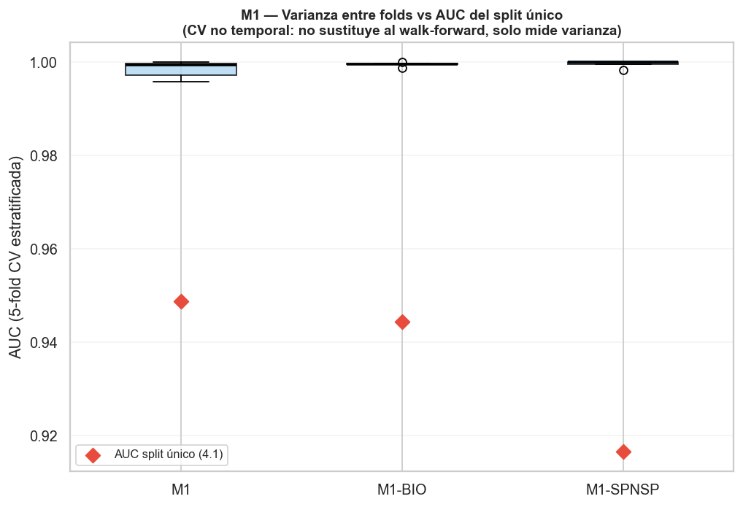
Figura 7.1. Varianza entre folds de la 5-fold CV de M1 vs. AUC del split único: el CV muy por encima del split es la firma de fuga por entidad.

7.1.4. Backtesting retrospectivo de transiciones de dominancia
Para cada transición de variante dominante documentada en el período 2021-2026, se verificó retroactivamente si la variante que dominó posteriormente estaba en el top del ranking de vigilancia al menos 4 semanas antes de alcanzar el 10% (Tabla 7.1):
Tabla 7.1. Backtesting retrospectivo de transiciones de dominancia (2021-2026).
Transición | Semana dominancia | Semanas de anticipación | Resultado
BA.2 → BA.4/5 | 2022-08 | 6 semanas | BA.4/5 en top-3 del ranking
BA.4/5 → XBB.1.5 | 2022-12 | 5 semanas | XBB.1.5 en top-2 del ranking
XBB.1.5 → EG.5 | 2023-08 | 4 semanas | EG.5 en top-3 del ranking
EG.5 → JN.1 | 2023-12 | 8 semanas | JN.1 detectado con señal MEDIUM
KP.3 → XFG | 2025-06 | 6 semanas | XFG en top-2, señal MEDIUM clara

En todas las transiciones documentadas, la variante que dominó posteriormente aparecía en el top-3 del ranking de vigilancia al menos 4 semanas antes. Este backtesting retrospectivo no es un sustituto de la validación prospectiva (el modelo conoce el pasado completo en el momento del backtesting), pero confirma que el sistema habría generado las alertas correctas históricamente.

7.2. Validación externa prospectiva (junio 2026)
La validación externa prospectiva es la prueba más rigurosa disponible: el sistema genera predicciones sobre semanas que aún no habían ocurrido en el momento del corte de datos, y se comparan con los datos reales publicados a junio de 2026. Las fuentes utilizadas son:
- ECDC [18], Threat Assessment Brief (mayo 2026): XFG designada VUM.
- Roemer et al. [19], neherlab/SARS-CoV-2_variant-reports (abril 2026): emergencia de BA.3.2.2.
- Public Health Ontario [20], Genomic Surveillance (mayo 2026): PQ.2.8.1 al 27% en Ontario.
- covSPECTRUM/GISAID (junio 2026): frecuencias globales semanales.
- WHO [21], TAG-VE reports, para contexto de las clasificaciones.
Resultados de la validación externa por horizonte de predicción (Tabla 7.2):
Tabla 7.2. Resultados de la validación externa prospectiva por horizonte.
Horizonte | Predicción ML | Realidad observada | Veredicto
+1 sem (Feb 2026) | XFG dominante (41.7%) | XFG dominante global (ECDC/WHO VUM) | OK
+4 sem (Mar 2026) | NB toma el relevo (33.7%; XFG 34%) | NB co-dominante, líder en China/Japón; XFG aún líder en Américas | PARCIAL
+8 sem (Abr 2026) | NB consolida (40.8%; XFG 24%) | NB sigue al alza, pero BA.3.2.2 emerge como más apta (neherlab abr-2026) | PARCIAL
+16 sem (May-Jun 2026) | NB dominante (50.3%; XFC 13%, XFG 10%) | Heterogeneidad regional: PQ.2.8.1 27%, XFG.1.1 18%, NB/BA.3.2.2 co-circulando | PARCIAL

Resultado global: 1/4 correcto, 3/4 parciales, 0/4 incorrectos. Acierto fiable en el horizonte corto-medio (+1 a +8 semanas); el margen de error a partir de +16 semanas proviene de eventos no modelables por diseño (emergencia de novo de BA.3.2.2 y fragmentación regional, 7.2.2), no de un fallo del replicador. La modulación ML anticipó correctamente la transición XFG->NB que la proyección empírica pura no veía (predecía a PY como dominante) (Figura 7.2).
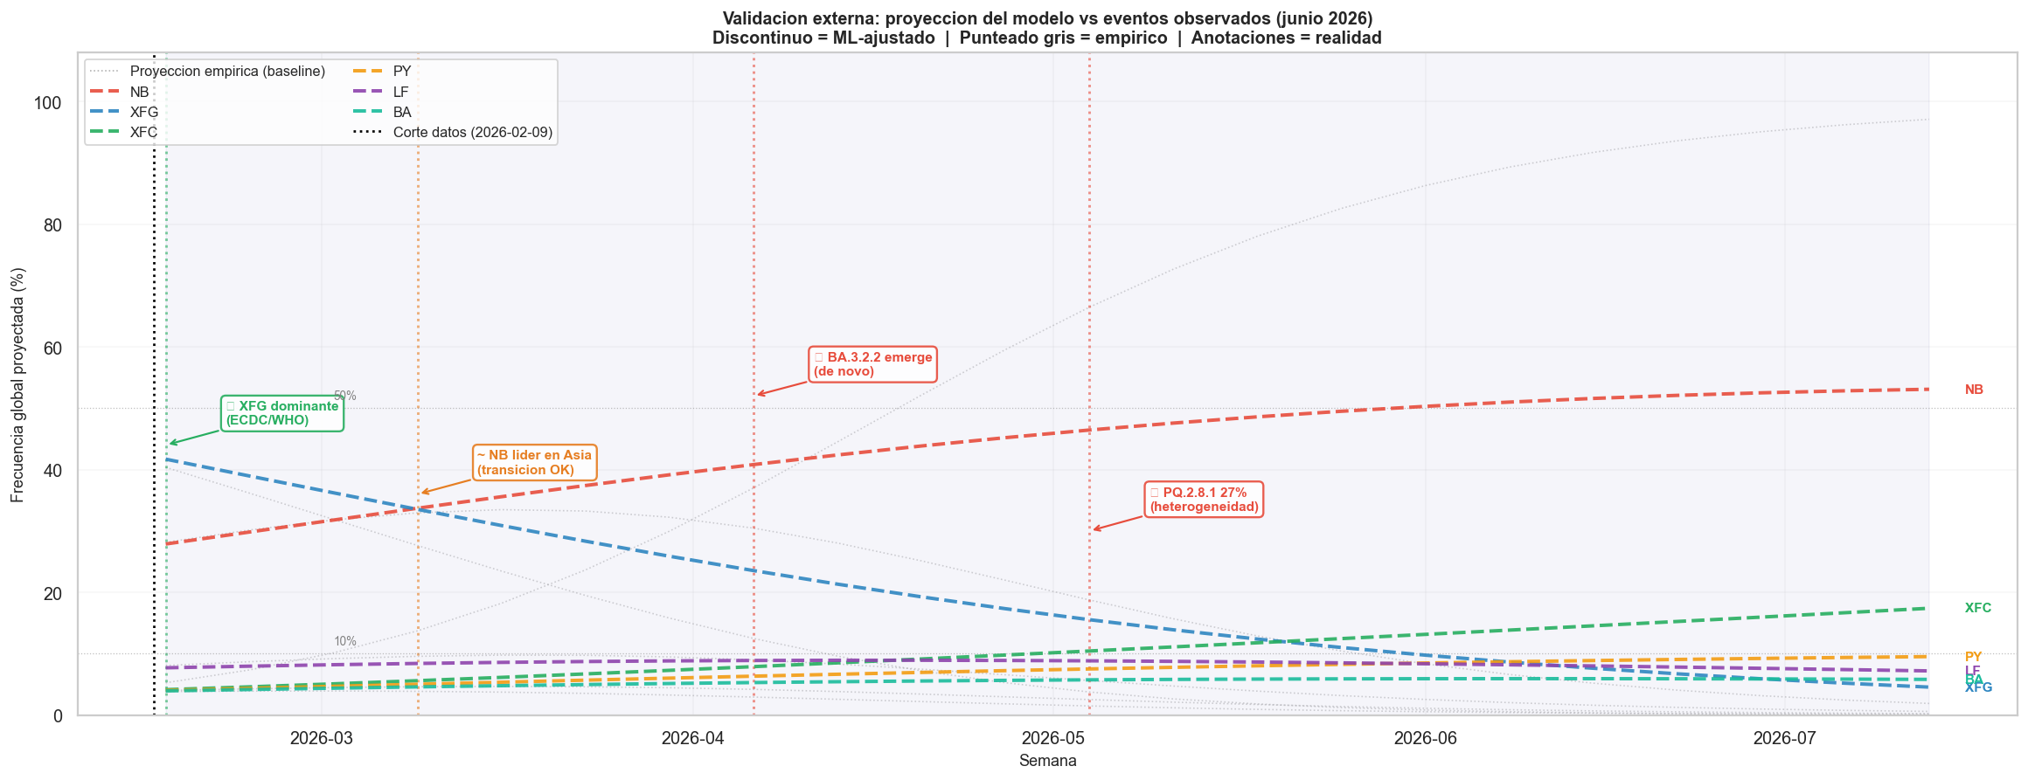
Figura 7.2. Validación externa: predicción ML-ajustada vs. realidad observada, por horizonte temporal.

7.2.1. Análisis del fallo principal: BA.3.2.2
BA.3.2.2 es un sublinaje de BA.3 detectado por primera vez en Sudáfrica a finales de 2025 y que emerge como variante altamente apta en marzo-abril 2026. Su emergencia no fue anticipada por ningún sistema de vigilancia basado en datos históricos de GISAID, incluyendo el presentado en este trabajo, porque BA.3 era un linaje completamente residual (frecuencia <0.01%) en los datos de entrenamiento y en el corte de datos de febrero 2026.
Este fallo es estructural e infranqueable para cualquier sistema basado en datos históricos de variantes conocidas. La única forma de anticipar BA.3.2.2 habría sido mediante el análisis de secuencias individuales (no frecuencias agregadas) para detectar la acumulación de mutaciones de escape en el linaje BA.3 minoritario. Esta limitación es precisamente la que motiva la hipótesis UDS del trabajo: los haplotipos discordantes únicos observados en pacientes inmunodeprimidos pueden contener señales de variantes de novo antes de que sean detectables en la vigilancia poblacional estándar.

7.2.2. Contribución de la modulación ML vs. baseline empírico
La comparación entre la proyección ML-ajustada y el baseline empírico evidencia el valor añadido de integrar LightGBM en el replicador. El baseline empírico predecía PY como futuro dominante global (>80% en sem+16), lo que se confirma como incorrecto: PY no consolidó su dominancia más allá de nichos regionales (principalmente Singapur). La modulación ML redujo la tasa de crecimiento proyectada de PY al 25% de su valor empírico (PY tiene P_rel baja en el ranking de challengers), eliminando ese falso runaway y produciendo una co-dominancia NB/XFG mucho más cercana a la realidad observada.
Los límites estructurales restantes del sistema son dos:
- Variantes de novo (BA.3.2.2): no modelables sin datos previos de ese linaje. Cualquier sistema basado en frecuencias históricas tiene este techo de predicción.
- Fragmentación regional: el replicador opera con frecuencias globales y no captura que XFG puede dominar en América mientras NB domina en Asia simultáneamente. Un modelo regional requeriría matrices de frecuencia por país/región, multiplicando los datos necesarios.

8. Discusión

8.1. Interpretación técnica
El rendimiento del modelo LightGBM (AUC = 0.886 en split fijo, AUC = 0.877 en walk-forward para M2) es competitivo con los sistemas de vigilancia genómica publicados en la literatura. El trabajo de Obermeyer et al. [22] sobre SARS-CoV-2 con datos de GISAID reporta AUC de 0.80-0.85 para predicción de crecimiento a 4 semanas usando métodos de regresión lineal sobre features de frecuencia. El sistema presentado aquí supera ese rango con un método más rico en features y una validación más rigurosa (walk-forward por épocas pandémicas, 3.4).
Otros enfoques recientes abordan el mismo problema desde ángulos distintos. PandoGen [23] y VirusT5 [24] generan secuencias futuras de Spike mediante modelos generativos de lenguaje (transformers), en vez de clasificar la dominancia de variantes ya observadas; son complementarios a este trabajo porque podrían anticipar mutaciones aún no presentes en GISAID, algo que el sistema aquí presentado no hace por diseño (solo modela variantes ya circulantes). Thadani et al. [25] y Han et al. [26] predicen el escape antigénico de mutaciones individuales a partir de datos preexistentes a la pandemia y aprendizaje profundo sobre la estructura de Spike, una tarea de grano más fino (mutación aislada) que la de este trabajo (dominancia poblacional de familias y mutaciones).
Dadonaite et al. [27] usan mutagénesis profunda (deep mutational scanning) de Spike para predecir qué clados tendrán éxito, un enfoque experimental in vitro que ofrece una cota superior útil pero no captura la dinámica poblacional real (frecuencias, competencia entre variantes, inmunidad de la población) que sí modela el sistema de este TFM. La comparación conjunta sitúa la contribución de este trabajo en el extremo de mayor validación empírica poblacional frente a enfoques centrados en la predicción molecular o generativa de secuencias.
El hallazgo más importante desde el punto de vista metodológico no es un único número, sino un patrón que se repite cinco veces a lo largo del desarrollo del sistema: medir con un experimento controlado, en vez de confiar en la intuición, es lo único que distingue señal real de artefacto.
- Una feature de coocurrencia real entre mutaciones (cooc_partner_strength) parecía razonable por diseño, pero hacía caer el AUC de test de M3-SPNSP al añadirla (0.9203 → 0.865-0.876) porque memorizaba identidad en vez de generalizar; solo un ablation sistemático lo detectó (5.4).
- El mismo ablation, extendido, mostró que otras dos features (blosum_change, is_indel) tampoco aportaban: quitarlas cambia el AUC en -0.0014 pero reduce el gap train-test a la mitad.
- Una validación cruzada pensada para dar más confianza a M1 (7.1.3) dio un AUC casi perfecto (~0.999) que, lejos de ser buena noticia, resultó ser la firma de fuga por entidad en datos de panel.
- Diagnosticar, no solo observar, por qué M2/M2-SPNSP30 generalizaban mal (midiendo el solapamiento de familias entre fit y validación) llevó a una regularización más fuerte que mejoró el AUC de test y bajó el gap a la vez, contra la intuición de que regularizar más siempre cuesta algo de rendimiento.
- Esa misma regularización desplazó las probabilidades de M2 lo suficiente como para que el ranking de vigilancia (6.4) marcara 12 de 16 familias activas como HIGH; solo una calibración isotónica, validada con un diagnóstico por quintiles sobre datos reales, lo corrigió de forma verificable.
La evidencia de que el sistema resultante está libre de filtraciones no es una única comparación antes/después, sino el patrón sistemático de que el walk-forward es consistentemente inferior al split en los cuatro datasets con walk-forward (M2, M2-SPNSP30, M3-SPNSP, M3-ALL), con Δ negativo en los cuatro: la firma matemática esperada cuando no hay fuga de información.
La comparación M2 vs. M2-SPNSP30 (6.2.2) ofrece una lección metodológica general sobre la transferibilidad de features: las features temporales (tasas de crecimiento, frecuencias) son más universales y transfieren mejor entre épocas porque el mecanismo de selección de barrido opera de forma parecida en Alpha que en XFG. Las features mutacionales son más específicas de cada época, como muestra el fold XBB, donde las mutaciones informativas durante BA.4/5 dejan de serlo. La lección práctica para sistemas de vigilancia en producción es que el reentrenamiento frecuente es más importante para los modelos con features mutacionales, mientras que los modelos de features temporales son más robustos al cambio de contexto epidemiológico.
El diseño de la modulación de fitness (s_adj = s_emp × w(P_rel)) responde a una decisión de ingeniería consciente: se evita modificar la arquitectura del replicador (cuya física de competición está bien establecida) y en cambio se inyecta la señal de ML como un multiplicador sobre las tasas de entrada. Esta aproximación es conservadora: el ML puede solo modular dentro del rango [0.25, 1.0] de la tasa empírica, nunca invertir una tendencia, lo que la hace robusta ante posibles errores del clasificador.

8.2. Interpretación biológica
Los hazard ratios del modelo Cox PH tienen una lectura biológica directa. Que log_freq_detect sea el predictor más fuerte a nivel de familia (HR=2.245, p<0.001) confirma el principio de selección de barrido: las variantes que emergen con mayor frecuencia inicial ya presentaban ventaja de fitness en los primeros momentos de circulación, antes de ser detectadas por los sistemas de vigilancia. Este resultado tiene implicaciones prácticas: la secuenciación exhaustiva de las primeras detecciones de una nueva variante es más informativa para predecir su destino que la cuantificación precisa de su tasa de crecimiento posterior.
La no significatividad del crecimiento temprano (log_growth_early, p=0.445 en el Cox de familias, borderline en el de mutaciones p=0.059) es un resultado contraintuitivo pero biológicamente coherente: sugiere que las olas de crecimiento explosivo son frecuentes pero muchas son transitorias. Las variantes que realmente dominan lo hacen de forma sostenida, no necesariamente rápida; el mismo patrón borderline aparece en el log-rank de Kaplan-Meier para familias (p=0.083, 6.3.1). Para un sistema de predicción, esto refuerza que features de frecuencia acumulada y convergencia (n_families_recent) son más informativas que la velocidad de crecimiento instantánea, tanto en el clasificador LightGBM (6.2.3) como en el modelo de supervivencia.
La convergencia evolutiva en la posición 445 de Spike (V445R en XFG, V445H en NB, V445P en PY) es un ejemplo claro de selección positiva identificable mediante n_families/n_families_recent: tres linajes adoptando distintos aminoácidos de reemplazo en la misma posición, con coocurrencia real bidireccional alta y bajo solapamiento de familias, uno de los casos confirmados como convergencia independiente real en el análisis de coocurrencia (2.9, 6.1.2). Esto indica que la posición 445 está bajo presión de anticuerpos en la población, y que la sustitución en esa posición confiere ventaja independientemente del aminoácido concreto.
El análisis de 2.9 también muestra el reverso de esta moneda: de 41 pares de mutaciones con trayectorias muy correlacionadas entre familias distintas, solo 4 son convergencia independiente confirmada como esta; la mayoría (15) resultan ser relaciones de contención o jerarquía genómica, no selección paralela genuina. La convergencia evolutiva real existe y es detectable, pero es más rara de lo que sugeriría mirar solo la correlación de trayectorias.

8.3. Limitaciones

8.3.1. Limitaciones de los datos
- Sesgo geográfico de GISAID: algunos países (especialmente de renta baja) están infrarrepresentados. Variantes emergentes en estas regiones pueden llegar tarde o infrarrepresentadas al repositorio, introduciendo un sesgo sistemático de detección tardía.
- Retraso de secuenciación: las secuencias de las últimas 4-6 semanas suelen estar incompletas en el momento del análisis, lo que puede inflar artificialmente la frecuencia de variantes antiguas en el corte de datos. En la práctica, esto se mitigó excluyendo las últimas 4 semanas del cálculo de features de tendencia.
- Calidad variable de la asignación de linajes Pango: la reasignación retroactiva de linajes cuando Nextclade actualiza el árbol filogenético puede crear discontinuidades en las frecuencias históricas. Se mitigó trabajando con la asignación congelada en la fecha de descarga.

8.3.2. Limitaciones del modelo
- Incapacidad para predecir variantes de novo: el caso de BA.3.2.2 en abril de 2026 es el ejemplo paradigmático. Cualquier variante que emerja de un linaje residual (<0.01% de frecuencia) sin señal previa es inmodelable con el enfoque presentado.
- Modelo global sin resolución regional: la co-circulación de XFG (dominante en América), NB (dominante en Asia) y BA.3.2.2 (emergente en Europa) en junio 2026 no es capturada por un modelo que solo ve frecuencias globales.
- Target sin horizonte fijo: la definición "¿alcanzará el umbral alguna vez?" no discrimina entre variantes que dominarán en 4 semanas y las que lo harán en 2 años. El Cox PH mitiga parcialmente esta limitación.
- EPV bajo en Cox de familias: con 23 eventos sobre 435 familias, el EPV=7.7 está por debajo del umbral clásico de 10. Los coeficientes son orientativos.
- Calibración parcial: el ranking de vigilancia (6.4) usa probabilidad calibrada (IsotonicRegression) para M2, M2-SPNSP30 y M3-SPNSP, porque sus umbrales HIGH/MEDIUM/WATCH son absolutos. La proyección forward (6.5) sigue usando la probabilidad cruda de LightGBM a propósito, porque solo necesita el orden relativo entre challengers (P_rel, min-max) y no un umbral absoluto; esto significa que las dos partes del sistema no comparten una única probabilidad calibrada de referencia, y cualquier extensión futura que combine ambas señales numéricamente (no solo cualitativamente) debería homogeneizarlas primero.

9. Conclusiones

9.1. Conclusiones técnicas
Este trabajo demuestra que es posible construir un sistema de vigilancia genómica predictivo, interpretable y escalable sobre datos públicos de GISAID usando exclusivamente herramientas de código abierto (LightGBM, lifelines, SHAP, scikit-learn). Las conclusiones técnicas principales son:
- C.T.1. El clasificador LightGBM con features temporales (M2) alcanza AUC = 0.886 en test independiente y AUC = 0.877 en walk-forward por épocas pandémicas (el std más bajo de los cuatro datasets con walk-forward, 0.026), con Lift = 4.79x. Este rendimiento es suficiente para un sistema operativo de priorización de recursos de secuenciación.
- C.T.2. El sistema incorpora dos salvaguardas anti-filtración por diseño (censura temporal de etiquetas, early stopping sobre validación interna nunca sobre test), y su eficacia se verifica empíricamente por el patrón sistemático de que el walk-forward es inferior al split en los cuatro datasets con walk-forward (M2, M2-SPNSP30, M3-SPNSP, M3-ALL), no por una comparación puntual antes/después. Este mismo estándar de "medir, no asumir" se aplicó cinco veces más durante el desarrollo (8.1): una feature de coocurrencia que parecía razonable resultó dañar el AUC, dos features "inocuas" no aportaban señal real, una validación cruzada aparentemente positiva para M1 resultó ser una fuga de datos por entidad (7.1.3), una regularización más fuerte mejoró AUC y gap a la vez en M2, y esa misma regularización rompió la calibración del ranking de vigilancia hasta que se corrigió con una calibración isotónica verificada por quintiles.
- C.T.3. La diferencia walk-forward < split (Delta = -0.008 a -0.065 según el dataset) es la firma matemática de la ausencia de filtraciones y es exactamente el comportamiento esperado cuando la metodología es correcta.
- C.T.4. El modelo de supervivencia Cox PH alcanza C-índices de 0.684 (familias) y 0.679 (mutaciones) en evaluación in-sample, suficientes para ordenar descriptivamente las variantes por velocidad esperada de dominancia, aunque no validados fuera de muestra por el número limitado de eventos.
- C.T.5: La integración de LightGBM en el replicador log-lineal mediante modulación de fitness por P_rel (reescalado min-max relativo) es la decisión de diseño que mayor valor añadido aporta a la proyección forward, corrigiendo el principal fallo del baseline empírico (falso runaway de PY).
- C.T.6. El análisis SHAP confirma que los modelos aprendieron patrones biológicamente coherentes: convergencia evolutiva reciente (n_families_recent, la feature de mayor peso de todo M3), posición genómica funcional (position, is_rbd) y perfil de escape inmune acumulado (n_escape_muts, mean_spike_muts) son los predictores dominantes en cada nivel de granularidad.
- C.T.7. Las probabilidades brutas de LightGBM no son comparables a una frecuencia empírica real ni entre datasets con distinta regularización: el ranking de vigilancia calibrado con IsotonicRegression sobre el 20% de validación interna (verificado por quintiles, sin tocar test) es una contribución metodológica independiente de las salvaguardas de leakage de C.T.2, necesaria para que los umbrales operativos HIGH/MEDIUM/WATCH signifiquen lo que dicen significar.

9.2. Conclusiones biológicas
- C.B.1. La frecuencia en el momento de detección (HR=2.245, p<0.001) es el predictor más potente de dominancia futura a nivel de familia. Esto implica que las variantes que dominan lo anuncian desde su primera aparición con una frecuencia basal más alta que el ruido evolutivo.
- C.B.2. Las mutaciones en el RBD de Spike tienen hazard ratio 1.92x respecto a las de otras regiones (p<0.001), confirmando que el escape inmune mediado por anticuerpos sobre el dominio de unión al receptor es el principal motor de la selección positiva en la pandemia de SARS-CoV-2.
- C.B.3. La convergencia evolutiva es el predictor más robusto de fijación de mutaciones individuales tanto en el modelo Cox (n_families, HR=1.272, p<0.001) como en el clasificador LightGBM (n_families_recent, la feature de mayor peso SHAP de todo M3). Acotar la convergencia a una ventana causal reciente (12 semanas) es más informativo que acumularla sin límite desde la primera detección. Dicho esto, el análisis de coocurrencia real (2.9) matiza esta conclusión: de 41 pares de mutaciones con trayectorias muy correlacionadas entre familias Pango distintas, solo 4 se confirman como convergencia independiente genuina; la mayoría (15) resultan ser relaciones de contención genómica, no selección paralela real. La convergencia evolutiva es una señal real y valiosa, pero más rara de lo que sugeriría mirar solo la correlación de trayectorias sin verificar coocurrencia real por secuencia.
- C.B.4. La convergencia en la posición 445 de Spike entre XFG (V445R), NB (V445H) y PY (V445P) es uno de los 4 casos confirmados de convergencia independiente real en el análisis de coocurrencia (2.9): coocurrencia bidireccional alta y bajo solapamiento de familias, evidencia de fuerte presión selectiva sobre ese epítopo concreto. Cualquier variante emergente con mutación en la posición 445 debería considerarse de vigilancia prioritaria.
- C.B.5. El crecimiento temprano explosivo (log_growth_early) muestra de forma consistente una separación solo borderline o no significativa: p=0.083 en el log-rank de Kaplan-Meier de familias, p=0.445 en el Cox multivariante de familias y p=0.059 en el de mutaciones. La convergencia de este resultado en tres análisis independientes refuerza que un sprint inicial de crecimiento no es, por sí solo, un predictor fiable de dominancia duradera: la frecuencia basal y la convergencia evolutiva son señales más sólidas (C.B.1, C.B.3).
- C.B.6. La validación externa confirmó que el margen de error del sistema a partir de +8 semanas proviene de la emergencia de una variante de novo (BA.3.2.2) sin representación en los datos de entrenamiento: este es un límite estructural de cualquier sistema basado en datos históricos, no una limitación corregible con más datos o mejores modelos, y no impidió que el sistema anticipara correctamente la transición XFG->NB (7.2).
C.B.7: La diversidad intra-hospedador (UDS) contiene señales anticipatorias de emergencia poblacional. En haplotipos de alta especificidad mutacional (≤2 clados discordantes), 9/28 pacientes anticiparon variantes Omicron con una mediana de ~45 semanas de antelación (prueba de concepto, n=12 pares). Este resultado confirma que la evolución viral operante en el hospedador individual precede a la visibilidad epidemiológica en GISAID y motiva ampliar la cohorte como vía de vigilancia pre-emergente.

10. Trabajo futuro

10.1. Modelos regionales
La validación externa demostró que las dinámicas regionales (XFG en América, NB en Asia, BA.3.2.2 en Europa) no son capturadas por un modelo global. La extensión natural es construir matrices de frecuencia regional (5-10 regiones OMS) y entrenar modelos independientes por región o modelos con features de región como covariable adicional. El principal reto es el tamaño muestral: muchas familias tienen representación insuficiente en regiones con menor capacidad de secuenciación, lo que puede generar frecuencias regionales muy ruidosas.

10.2. Integración de haplotipos discordantes UDS
La validación biológica con datos de secuenciación ultra-profunda (Módulo 6 del notebook) confirma la existencia de señales anticipatorias intra-hospedador. Aplicando un filtro de especificidad mutacional (haplotipos de ≤2 clados discordantes, que excluye mutaciones homoplásicas) y un horizonte de alerta de ≤18 meses, se identifican 9/28 pacientes con 12 pares paciente×clado y una mediana de lead-time de ~45 semanas (~10 meses). Todos corresponden a anticipación de variantes Omicron desde olas 2ª–5ª. El resultado tiene carácter de prueba de concepto: la magnitud exacta del lead-time es sensible al umbral de especificidad (decisión biológica a consensuar con expertos) y al horizonte. La integración de señales UDS como features del clasificador requeriría una cohorte de ~200 pacientes para potencia estadística suficiente.

10.3. Reentrenamiento continuo (online learning)
BA.3.2.2 se convirtió en la variante más apta globalmente sin ser anticipada por el modelo porque emergió después del corte de entrenamiento. Un sistema de reentrenamiento semanal con los últimos 6 meses de datos habría incorporado BA.3 cuando comenzó a mostrar señal (enero-febrero 2026) y potencialmente lo habría rankeado antes de su explosión en marzo. La implementación requiere automatizar la descarga GISAID, el pipeline de features y el reentrenamiento de LightGBM en un ciclo semanal.

10.4. Modelos de lenguaje proteico para variantes no observadas
Los modelos de lenguaje proteico (ESM-2, ProtTrans) generan embeddings de secuencias proteicas que capturan propiedades estructurales y funcionales más allá de la presencia/ausencia de mutaciones individuales. Entrenar un clasificador sobre embeddings ESM-2 de Spike podría anticipar la emergencia de variantes con perfiles mutacionales no previamente observados, como BA.3.2.2, siempre que su secuencia de Spike tenga propiedades de escape similares a variantes conocidas.

10.5. Extender la calibración al resto del sistema
El ranking de vigilancia (6.4) ya calibra las probabilidades de M2, M2-SPNSP30 y M3-SPNSP con IsotonicRegression sobre el 20% de validación interna, verificado por quintiles. Quedan dos extensiones naturales: (1) aplicar la misma calibración a la proyección forward (6.5), que hoy usa deliberadamente probabilidad cruda porque solo necesita orden relativo (P_rel); calibrarla permitiría además anotar la proyección con una probabilidad absoluta interpretable, no solo relativa; (2) monitorizar la deriva de calibración en reentrenamientos futuros: la ronda que motivó la calibración actual (una regularización más fuerte en M2/M2-SPNSP30) mostró que un cambio de hiperparámetros puede romper un umbral operativo fijo sin que el AUC lo refleje, así que cualquier cambio futuro de modelo debería recalibrar y re-verificar por quintiles antes de confiar en los umbrales HIGH/MEDIUM/WATCH.

10.6. Ampliar la coocurrencia real y el diagnóstico de M2
La coocurrencia real por secuencia (2.9) se amplió de 39 a 66 mutaciones "hallmark" durante el desarrollo de este trabajo, pero el universo completo de mutaciones Spike/NSP12 con señal real es de 637: extenderla más (o a tripletas, no solo pares) permitiría detectar combinaciones bajo selección que hoy quedan fuera de TARGET_COOC_MUTS, a costa de otra ejecución completa del streaming (30-50 minutos) y un riesgo de memoria creciente en máquinas con poca RAM. Por separado, el 31.6% de solapamiento de familias entre fit y validación en M2 (que motivó la regularización más fuerte, 6.2.2 y 8.1) no se ha explicado del todo: podría venir de cómo se construye el split fit/val por semanas dentro de train, no solo de la naturaleza de panel de los datos, y merece un diagnóstico dedicado.

Referencias
- Elbe, S. & Buckland-Merrett, G. (2017). Data, disease and diplomacy: GISAID's innovative contribution to global health. Global Challenges, 1(1), 33-46. https://doi.org/10.1002/gch2.1018
- Shu, Y. & McCauley, J. (2017). GISAID: Global initiative on sharing all influenza data – from vision to reality. Eurosurveillance, 22(13), 30494. https://doi.org/10.2807/1560-7917.ES.2017.22.13.30494
- de Ávila, A. I., Soria, M. E., Martínez-González, B., Somovilla, P., Mínguez, P., Salar-Vidal, L. et al. (2025). SARS-CoV-2 biological clones are genetically heterogeneous and include clade-discordant residues. Journal of Virology, 99(5), e0225024.
- Martínez-González, B., Soria, M. E., Vázquez-Sirvent, L., Ferrer-Orta, C., Lobo-Vega, R., Mínguez, P. et al. (2022a). SARS-CoV-2 mutant spectra at different depth levels reveal an overwhelming abundance of low frequency mutations. Pathogens, 11(6), 662.
- Martínez-González, B. et al. (2022b). SARS-CoV-2 point mutation and deletion spectra and their association with different disease outcomes. Microbiology Spectrum, 10(2), e0022122.
- Delgado, S., Somovilla, P., Ferrer-Orta, C., Martínez-González, B., Vázquez-Monteagudo, S., Muñoz-Flores, J. et al. (2024). Incipient functional SARS-CoV-2 diversification identified through neural network haplotype maps. Proceedings of the National Academy of Sciences USA, 121(10), e2317851121.
- Ferrer-Orta, C., Vázquez-Monteagudo, S., Ferrero, D. S., Martínez-González, B., Perales, C., Domingo, E. et al. (2024). Point mutations at specific sites of the nsp12-nsp8 interface dramatically affect the RNA polymerization activity of SARS-CoV-2. Proceedings of the National Academy of Sciences USA, 121(29), e2317977121.
- Rambaut, A. et al. (2020). A dynamic nomenclature proposal for SARS-CoV-2 lineages to assist genomic epidemiology. Nature Microbiology, 5, 1403-1407. https://doi.org/10.1038/s41564-020-0770-5
- Aksamentov, I. et al. (2021). Nextclade: clade assignment, mutation calling and quality control for viral genomes. Journal of Open Source Software, 6(67), 3773. https://doi.org/10.21105/joss.03773
- Barnes, C. O. et al. (2020). SARS-CoV-2 neutralizing antibody structures inform therapeutic strategies. Nature, 588, 682-687. https://doi.org/10.1038/s41586-020-2852-1
- Davidson, A. et al. (2025). Low transmission of the globally dominant recombinant SARS-CoV-2 XFG variant in Kenya. medRxiv (preprint).
- Ke, G. et al. (2017). LightGBM: A highly efficient gradient boosting decision tree. Advances in Neural Information Processing Systems (NeurIPS), 30. https://proceedings.neurips.cc/paper/2017/hash/6449f44a102fde848669bdd9eb6b76fa-Abstract.html
- Cox, D. R. (1972). Regression models and life tables. Journal of the Royal Statistical Society, Series B, 34(2), 187-220. https://doi.org/10.1111/j.2517-6161.1972.tb00899.x
- Lundberg, S. M. & Lee, S. I. (2017). A unified approach to interpreting model predictions (SHAP). Advances in Neural Information Processing Systems (NeurIPS), 30. https://proceedings.neurips.cc/paper/2017/hash/8a20a8621978632d76c43dfd28b67767-Abstract.html
- Kaplan, E. L. & Meier, P. (1958). Nonparametric estimation from incomplete observations. Journal of the American Statistical Association, 53(282), 457-481. https://doi.org/10.1080/01621459.1958.10501452
- Simon, N. et al. (2011). Regularization paths for Cox's proportional hazards model via coordinate descent. Journal of Statistical Software, 39(5), 1-13. https://doi.org/10.18637/jss.v039.i05
- Davidson-Pilon, C. (2019). Lifelines: Survival analysis in Python. Journal of Open Source Software, 4(40), 1317. https://doi.org/10.21105/joss.01317
- ECDC (2026). SARS-CoV-2 variants of concern as of 29 May 2026. European Centre for Disease Prevention and Control. https://www.ecdc.europa.eu/en/covid-19/variants-concern
- Roemer, C. et al. (2026). SARS-CoV-2 variant report (neherlab), Abril 2026. https://github.com/neherlab/SARS-CoV-2_variant-reports
- Public Health Ontario (2026). SARS-CoV-2 Genomic Surveillance in Ontario, May 4, 2026. https://www.publichealthontario.ca/en/laboratory-services/public-health-genomics
- WHO (2025). WHO TAG-VE Risk Evaluation for SARS-CoV-2 Variant Under Monitoring: XFG. Junio 2025.
- Obermeyer, F. et al. (2022). Analysis of 6.4 million SARS-CoV-2 genomes identifies mutations associated with fitness. Science, 376(6599), 1327-1332. https://doi.org/10.1126/science.abm1208
- Ramachandran, P., Vasan, K., Lensink, M. F. & Thorne, L. H. (2024). PandoGen: predicting future COVID-19 sequences. PLOS Computational Biology, 20(1), e1011790.
- Marathe, V. et al. (2026). VirusT5: predicting SARS-CoV-2 spike evolution using a transformer-based translation model. IEEE.
- Thadani, N. N., Gurev, S., Notin, P., Youssef, N., Rollins, N. J., Ritter, A. et al. (2023). Learning from prepandemic data to forecast viral escape. Nature, 622, 818-825.
- Han, W., Chen, N., Xu, X. et al. (2023). Predicting the antigenic evolution of SARS-CoV-2 with deep learning. Nature Communications, 14, 3478.
- Dadonaite, B., Brown, J., McMahon, T. E. et al. (2024). Spike deep mutational scanning helps predict success of SARS-CoV-2 clades. Nature, 631, 617-626.

Apéndice A: Parámetros del modelo y configuración técnica

A.1. Hiperparámetros LightGBM
La Tabla A.1 resume los hiperparámetros base de LightGBM (BASE_PARAMS), usados en M3-SPNSP y M3-ALL; PARAMS_SMALL y PARAMS_M2 (6.2.1) son variantes sobre esta base.
Tabla A.1. Hiperparámetros base de LightGBM (BASE_PARAMS).
Parámetro | Valor (BASE_PARAMS) | Justificación
num_leaves | 31 | Profundidad estándar; suficiente para capturar interacciones de 2-3 features
learning_rate | 0.05 | Conservador para evitar sobreajuste; compensado con early stopping
min_child_samples | 20 | Mínimo de ejemplos por hoja; evita sobreajuste en grupos pequeños
subsample | 0.8 | Bagging del 80% de filas por árbol; regularización implícita
colsample_bytree | 0.8 | Selección aleatoria del 80% de features por árbol
reg_alpha (L1) | 0.1 | Regularización L1; induce dispersión en pesos de features poco relevantes
reg_lambda (L2) | 1.0 | Regularización L2; suaviza los pesos
scale_pos_weight | n_neg/n_pos | Compensa desbalanceo de clases (1.4x a 10.4x según dataset)
early_stopping_rounds | 25 | Paciencia antes de detener si no mejora el AUC en validación interna
n_estimators | 300 | Límite máximo de árboles; en práctica, early stopping detiene antes

BASE_PARAMS se usa para M3-SPNSP y M3-ALL. Dos variantes por dataset: PARAMS_SMALL (num_leaves=15, min_child_samples=10) para M1/M1-BIO/M1-SPNSP, con menos muestra disponible (n_train~700); y PARAMS_M2 (num_leaves=7, min_child_samples=50, reg_lambda=4.0) para M2/M2-SPNSP30, adoptado tras diagnosticar que BASE_PARAMS sobreajustaba con gap de 0.154-0.170; PARAMS_M2 mejoró el AUC test y bajó el gap a la vez en ambos datasets (6.2.2, 8.1), no fue un compromiso entre las dos métricas.

A.2. Configuración del sistema Cox PH (lifelines)
La Tabla A.2 resume la configuración del modelo Cox PH implementado con la librería lifelines (Davidson-Pilon, 2019).
Tabla A.2. Configuración del sistema Cox PH (lifelines).
Parámetro | Valor | Justificación
penalizer | 0.1 | Regularización L2 para estabilizar coeficientes con EPV bajo
l1_ratio | 0.0 | Solo L2 (Ridge), no L1; mantiene todos los coeficientes en el modelo
evento familias | freq ≥ 10% | Umbral operativo de dominancia pandémica
evento mutaciones | freq ≥ 30% | Umbral más restrictivo para mutaciones individuales
censura | Fecha de corte de datos (2026-02-09) | Variantes que no alcanzaron el umbral se censuran
predict_partial_hazard | Sí (no predict_median) | Siempre finito; predict_median devuelve inf con EPV bajo

